

G18小组

软件工程系列课程教学辅助网站

软件需求规格说明书

中华人民共和国国家标准GB/T 8567-2006



|  |  |  |
| --- | --- | --- |
| 文件状态：  [ √ ] 草稿  [ ] 正式发布  [ ] 正在修改 | 文件标识： | G18-Project Plan |
| 当前版本： | V0.1 |
| 作者： | 陈妍蓝、陈遵义、郑巧雁、张琪、宋翼虎 |
| 完成日期： | 2018年11月25日 |

**版本历史**

|  |  |  |  |  |
| --- | --- | --- | --- | --- |
| 版本/状态 | 参与者 | 起止日期 | 备注 | 审核人 |
| V0.1 | 郑巧雁、张琪 | 2018年11月25日 | 软件需求规格说明书的初步编写 | 陈妍蓝 |
| V0.2 | 郑巧雁 | 2018年12月1日 | 软件需求规格说明书的修改 | 陈妍蓝 |

**目录**

一、 引言 6

1.1目的 6

1.2文档约定 6

1.3项目范围 7

1.4参考文献 7

二、 综合描述 7

2.1产品前景 7

2.2用户类别及特征（需要形成单独文档《用户群分类》） 7

2.3运行环境 8

2.4设计及实现约束 8

2.5假设与依赖 8

三、 系统特性 8

3.1优先级 8

3.1.1优先级计算说明 8

3.1.2优先级表格 9

3.1.3功能需求 20

3.1.3.1管理员功能需求 20

3.1.3.1.1管理员登录相关 25

3.1.3.1.1.1登录用例描述 25

3.1.3.1.1.2注销用例描述 25

3.1.3.1.1.3修改密码用例描述 26

3.1.3.1.2管理员用户信息管理相关 26

3.1.3.1.2.1用户信息管理用例描述 26

3.1.3.1.2.1.1教师信息管理用例描述 27

3.1.3.1.2.1.2学生信息管理用例描述 27

3.1.3.1.2.1.3用户信息搜索用例描述 27

3.1.3.1.3管理员课程信息管理相关 28

3.1.3.1.3.1课程管理用例描述 28

3.1.3.1.4管理员审核管理相关 28

3.1.3.1.4.1注册审核用例描述 28

3.1.3.1.4.2课程审核用例描述 29

3.1.3.1.5管理员交流板管理相关 29

3.1.3.1.5.1交流论坛交流帖管理用例描述 29

3.1.3.1.5.2删除交流帖用例描述 29

3.1.3.1.6管理员链接管理相关 30

3.1.3.1.6.1链接管理用例描述 30

3.1.3.1.7管理员日志管理相关 30

3.1.3.1.7.1记录日志管理用例描述 30

3.1.3.1.7.1.1记录日志查看用例描述 31

3.1.3.1.7.1.2记录日志删除用例描述 31

3.1.3.1.8管理员通知管理相关 32

3.1.3.1.8.1通知管理用例描述 32

3.1.3.1.8.1.1发布新通知用例描述 32

3.1.3.1.8.1.2删除通知用例描述 32

3.1.3.1.9备份管理相关 33

3.1.3.1.9.1信息备份用例描述 33

3.1.3.2学生功能需求 34

3.1.3.2.1学生登录相关 40

3.1.3.2.1.1登录用例描述 40

3.1.3.2.1.2注销用例描述 40

3.1.3.2.1.3修改密码用例描述 41

3.1.3.2.1.4找回密码用例描述 41

3.1.3.2.2课程资料相关 42

3.1.3.2.2.1下载课程资料 42

3.1.3.2.3查看相关信息 42

3.1.3.2.3.1学生课程信息查看用例描述 42

3.1.3.2.3.2学生教师信息查看用例描述 43

3.1.3.2.3.3学生查看网页内容用例描述 43

3.1.3.2.3.4学生查看课程链接用例描述 43

3.1.3.2.3.5查看课程内论坛交流帖用例描述 43

3.1.3.2.3.6查看交流论坛交流帖用例描述 44

3.1.3.2.4论坛系统相关 44

3.1.3.2.4.1学生进入课程论坛用例描述 44

3.1.3.2.4.2新增交流论坛交流帖 44

3.1.3.2.4.3新增课程论坛交流帖用例描述 45

3.1.3.2.4.4评论他人交流帖 45

3.1.3.2.5搜索功能相关 46

3.1.3.2.5.1课程信息搜索用例描述 46

3.1.3.2.5.2教师信息搜索用例描述 46

3.1.3.2.5.3论坛信息搜索 46

3.1.3.2.5.4课程内信息搜索 47

3.1.3.2.6网上答疑功能相关 47

3.1.3.2.6.1学生进入答疑板块用例描述 47

3.1.3.2.6.2学生参与答疑用例描述 47

3.1.3.2.6.3学生查看答疑时间用例描述 48

3.1.3.2.6.4学生查看历史答疑聊天记录用例描述 48

3.1.3.2.7个人中心相关 48

3.1.3.2.7.1学生个人中心查看用例描述 48

3.1.3.2.7.2学生编辑个人信息用例描述 49

3.1.3.2.7.3学生关注的教师查看用例描述 49

3.1.3.2.7.4学生关注的课程查看用例描述 49

3.1.3.2.7.5学生关注的帖子查看用例描述 50

3.1.3.2.7.6学生查看所有课程用例描述 50

3.1.3.2.7.7学生查看所有教师用例描述 50

3.1.3.2.7.8学生删除自己留言用例描述 50

3.1.3.3教师功能需求 51

3.1.3.3.1教师登录相关 55

3.1.3.3.1.1登录用例描述 55

3.1.3.3.1.2注销用例描述 55

3.1.3.3.1.3修改密码用例描述 56

3.1.3.3.1.4找回密码用例描述 56

3.1.3.3.2课程资料管理相关 57

3.1.3.3.2.1课程资料管理用例描述 57

3.1.3.3.2.2下载课程资料用例描述 57

3.1.3.3.2.3上传课程资料用例描述 57

3.1.3.3.2.4删除课程资料用例描述 58

3.1.3.3.3通知相关 58

3.1.3.3.3.1课程通知管理用例描述 58

3.1.3.3.3.1.1发布课程通知用例描述 59

3.1.3.3.3.1.2查看历史通知用例描述 59

3.1.3.3.3.1.3修改课程信息 60

3.1.3.3.3.1.4添加课程链接用例描述 60

3.1.3.3.3.1.5删除课程链接用例描述 60

3.1.3.3.3.1.6修改课程链接用例描述 61

3.1.3.3.4查看相关 61

3.1.3.3.4.1信息查看用例描述 61

3.1.3.3.4.1.1查看通知详细信息用例描述 62

3.1.3.3.4.1.2查看课程信息用例描述 62

3.1.3.3.4.1.3查看教师信息用例描述 63

3.1.3.3.4.1.4查看网站链接信息用例描述 63

3.1.3.3.4.1.5查看课程链接信息用例描述 63

3.1.3.3.4.1.6查看课程论坛交流帖用例描述 63

3.1.3.3.4.1.7查看交流讨论交流帖信息用例描述 64

3.1.3.3.4.1.8查看网站通知用例描述 64

3.1.3.3.5论坛系统相关 65

3.1.3.3.5.1新增交流帖用例描述 65

3.1.3.3.5.2新增交流讨论交流帖用例描述 65

3.1.3.3.5.3新增课程论坛交流帖用例描述 65

3.1.3.3.5.4评论他人交流帖用例描述 66

3.1.3.3.6搜索功能相关 66

3.1.3.3.6.1课程信息搜索用例描述 66

3.1.3.3.6.2教师信息搜索用例描述 66

3.1.3.3.6.3论坛信息搜索用例描述 67

3.1.3.3.6.4课程内信息搜索用例描述 67

3.1.3.3.7个人中心相关 68

3.1.3.3.7.1查看个人信息用例描述 68

3.1.3.3.7.2修改个人信息用例描述 68

3.1.3.4游客功能需求 69

3.1.3.4.1游客用户相关 69

3.1.3.4.1.1游客注册用例描述 69

3.1.3.4.1.2游客查看主页用例描述 70

四、 数据需求 70

4.1逻辑数据模型 70

4.2数据字典 70

4.3报告 83

4.4数据获取、整合、保存和处理 83

五、外部接口需求 83

5.1用户界面 83

5.2硬件接口（组长检查一下是否有出入） 84

5.3通信接口 84

六、质量属性（确定需求后进行整改） 84

6.1易用性 84

6.2性能 84

6.3保密性 84

6.4安全性 84

七、 国际化和本地化需求（这个可不需要） 85

八、其他需求 85

# 引言

## 1.1目的

网站作为一个开课的辅助工具，将有利于教师的教学和学生的学习；也为软件工程系列课程的成熟记录下足迹。

为教师和学生提供交流的平台，方便教师，方便学生。这个网站还为一些对这门课程感兴趣的人士提供一个了解的机会。

网站主要实现：信息发布、资料下载、交流互动。

## 1.2文档约定

**表1.排版约定**

|  |  |  |  |  |  |
| --- | --- | --- | --- | --- | --- |
| 格式 | 字体 | 字号 | 加粗 | 斜体 | 下划线 |
| 一级标题 | 宋体（中文标题） | 二号 | 是 | 否 | 否 |
| 二级标题 | 宋体（中文标题） | 三号 | 是 | 否 | 否 |
| 三级标题 | 宋体（中文标题） | 三号 | 是 | 否 | 否 |
| 正文 | 宋体（中文正文） | 五号 | 否 | 否 | 否 |

## 1.3项目范围

该项目是为了实现软件工程系列课程的教学辅助网站系统。并在需求上，充分考虑了具体用户的实际情况。本产品将暂主要适用于浙江大学城市学院的师生，面向客户、教师、学生和管理员，完成课程学习、交流分享、以及管理功能。

详细的项目描述可参见《PRD-2018-G18-愿景与范围》

## 1.4参考文献

软件需求（第三版）-清华大学出版社 Karl Wiegers Joy Beatty 著 李忠利 李淳 霍金健 孔晨辉 译

PRD2018-G18 需求工程计划V0.6

C2-PRD-项目描述

PRD2018-G18-可行性分析报告

PRD2018-G18-愿景与范围文档

# 综合描述

## 2.1产品前景

对想要能够获得更多的资料，及时的了解世界需求工程的最新动态的学生，以及想要和学生的有效地沟通的老师来说，“软件工程系列课程教学辅助网站”可以为软件工程课程的师生提供了一个交流的窗口，同时也是授课老师发布信息的平台，以及教学资源的有效载体，具有信息发布实时，疑惑解答专业，课程介绍全面，教学资源丰富的特点。“软件工程系列课程教学辅助网站” 服务教师和学生，使他们在教育和学习过程中得到便捷。它还将不断的记录系列课程从诞生到成熟的过程。

## 2.2用户类别及特征（需要形成单独文档《用户群分类》）

|  |  |
| --- | --- |
| 用户名 | 描述 |
| 项目下达者（客户） | 项目下达者主要是向网站开发人员提供需求以及相关建议。 |
| 教师 | 网站需要有教师介绍，教师可以管理自己的课程内容，能执行管理课程信息、发布通知、课程论坛管理、修改课程链接、开设答疑等。也能查看其它课程教师信息，进入总网站论坛等。 |
| 学生 | 学生用户使用该网站，可以查看自己关注的课程内容，下载相关课件，能及时看到教师的相关通知，参与课程讨论以及总论坛讨论。 |
| 管理员 | 网站会根据相关情况设置管理员。管理员管理网站所有的资源备份，他们需要更新老师的友情链接，查看各板块的留言信息，对课程教师学生信息进行管理、对新用户注册和课程进行相关审核等。 |
| 游客 | 游客能浏览网站的首页内容，可以对该网站功能有个大致的了解。 |
| 学校网站安全管理部门 | 负责监督该网站的正常使用与信息安全 |

## 2.3运行环境

服务器：windows。WebStrom网页开发工具和MySql数据库。版本控制管理git工具，IBM Rational Rose UML画图工具，Axure Rp、墨刀为界面原型设计工具，需求管理工具，统御。

## 2.4设计及实现约束

使用软件Axure RP进行网页页面的设计，使用墨刀进行手机端APP界面设计

网站设计面向对象暂以本学校（浙江大学城市学院）校内用户

开发该教学辅助网站时，将由项目发起人提供合适的服务器

该项目的需求开发需要由5人在16周内完成

## 2.5假设与依赖

假设运行后继版本的Axure RP不会影响目前完成的界面原型样式以及操作变化

假设运行后继版本的墨刀不会影响目前完成的APP界面原型样式以及操作变化

# 系统特性

## 3.1优先级

### 3.1.1优先级计算说明

优先级计算公式：

优先级=价值%/（成本%+风险%）

### 3.1.2优先级表格

**表1：管理员优先级打分表**

|  |  |  |  |  |  |  |  |  |  |
| --- | --- | --- | --- | --- | --- | --- | --- | --- | --- |
| **相对权值特性** | **相对收益** | **相对损失** | **总价值** | **价值%** | **相对费用** | **费用%** | **相对风险** | **风险%** | **优先级** |
| 登录 | 9 | 9 | 9 | 2.91% | 6 | 2.15% | 9 | 2.71% | 0.60 |
| 删除教师信息 | 9 | 9 | 9 | 1.50% | 3 | 1.08% | 5 | 1.51% | 0.58 |
| 新增教师信息 | 9 | 9 | 9 | 1.50% | 4 | 1.43% | 4 | 1.20% | 0.57 |
| 教师注册审核 | 9 | 9 | 9 | 1.91% | 5 | 1.79% | 7 | 2.11% | 0.49 |
| 学生注册审核 | 9 | 9 | 9 | 1.91% | 5 | 1.79% | 7 | 2.11% | 0.49 |
| 教师密码修改 | 8 | 8 | 8 | 0.91% | 2 | 0.72% | 4 | 1.20% | 0.47 |
| 修改教师信息 | 5 | 5 | 5 | 1.06% | 3 | 1.08% | 4 | 1.20% | 0.47 |
| 注销 | 9 | 9 | 9 | 0.59% | 2 | 0.72% | 2 | 0.60% | 0.45 |
| 修改密码 | 1 | 1 | 1 | 1.91% | 5 | 1.79% | 9 | 2.71% | 0.42 |
| 教师任命为管理员 | 8 | 8 | 8 | 0.91% | 3 | 1.08% | 4 | 1.20% | 0.40 |
| 查看网站链接信息 | 6 | 6 | 6 | 0.50% | 1 | 0.36% | 3 | 0.90% | 0.40 |
| 查看课程链接信息 | 5 | 5 | 5 | 0.50% | 1 | 0.36% | 3 | 0.90% | 0.40 |
| 课程新增审核 | 7 | 7 | 7 | 1.49% | 5 | 1.79% | 7 | 2.11% | 0.38 |
| 下载课程资料 | 3 | 3 | 3 | 0.50% | 2 | 0.72% | 2 | 0.60% | 0.38 |
| 删除课程资料 | 7 | 7 | 7 | 0.90% | 3 | 1.08% | 5 | 1.51% | 0.35 |
| 新增学生信息 | 9 | 9 | 9 | 0.91% | 4 | 1.43% | 5 | 1.51% | 0.31 |
| 教师管理员被取消任命 | 8 | 8 | 8 | 0.50% | 2 | 0.72% | 3 | 0.90% | 0.31 |
| 上传课程资料 | 3 | 3 | 3 | 0.64% | 3 | 1.08% | 4 | 1.20% | 0.28 |
| 学生密码修改 | 8 | 8 | 8 | 0.70% | 3 | 1.08% | 5 | 1.51% | 0.27 |
| 删除学生信息 | 9 | 9 | 9 | 0.50% | 2 | 0.72% | 4 | 1.20% | 0.26 |
| 记录日志下载 | 9 | 9 | 9 | 0.50% | 3 | 1.08% | 3 | 0.90% | 0.25 |
| 通知删除 | 9 | 9 | 9 | 0.50% | 3 | 1.08% | 3 | 0.90% | 0.25 |
| 查看课程信息 | 5 | 5 | 5 | 0.50% | 3 | 1.08% | 3 | 0.90% | 0.25 |
| 查看教师信息 | 5 | 5 | 5 | 0.50% | 3 | 1.08% | 3 | 0.90% | 0.25 |
| 查看课程通知 | 5 | 5 | 5 | 0.50% | 3 | 1.08% | 3 | 0.90% | 0.25 |
| 查看通知详细信息 | 5 | 5 | 5 | 0.50% | 3 | 1.08% | 3 | 0.90% | 0.25 |
| 查看网站通知 | 6 | 6 | 6 | 0.50% | 3 | 1.08% | 3 | 0.90% | 0.25 |
| 查看课程内论坛交流帖 | 5 | 5 | 5 | 0.50% | 3 | 1.08% | 3 | 0.90% | 0.25 |
| 查看交流论坛交流帖 | 5 | 5 | 5 | 0.50% | 3 | 1.08% | 3 | 0.90% | 0.25 |
| 查看历史答疑记录 | 6 | 6 | 6 | 0.50% | 3 | 1.08% | 3 | 0.90% | 0.25 |
| 取消置顶交流论坛交流帖 | 7 | 7 | 7 | 0.49% | 3 | 1.08% | 3 | 0.90% | 0.25 |
| 取消置顶课程论坛交流帖 | 7 | 7 | 7 | 0.49% | 3 | 1.08% | 3 | 0.90% | 0.25 |
| 记录日志查看 | 7 | 7 | 7 | 0.49% | 3 | 1.08% | 3 | 0.90% | 0.25 |
| 新增课程 | 3 | 3 | 3 | 0.64% | 4 | 1.43% | 4 | 1.20% | 0.24 |
| 修改课程信息 | 3 | 3 | 3 | 0.64% | 4 | 1.43% | 4 | 1.20% | 0.24 |
| 修改学生信息 | 5 | 5 | 5 | 0.70% | 4 | 1.43% | 5 | 1.51% | 0.24 |
| 学生信息按特殊身份排序 | 6 | 6 | 6 | 0.91% | 6 | 2.15% | 6 | 1.81% | 0.23 |
| 删除链接 | 9 | 9 | 9 | 0.50% | 3 | 1.08% | 4 | 1.20% | 0.22 |
| 查看通知详情 | 7 | 7 | 7 | 0.49% | 3 | 1.08% | 4 | 1.20% | 0.21 |
| 查看今日记录日志 | 7 | 7 | 7 | 0.49% | 4 | 1.43% | 3 | 0.90% | 0.21 |
| 信息备份 | 9 | 9 | 9 | 0.91% | 7 | 2.51% | 7 | 2.11% | 0.20 |
| 新增链接 | 9 | 9 | 9 | 0.50% | 4 | 1.43% | 4 | 1.20% | 0.19 |
| 修改链接 | 7 | 7 | 7 | 0.49% | 4 | 1.43% | 4 | 1.20% | 0.19 |
| 发布新通知 | 9 | 9 | 9 | 0.49% | 4 | 1.43% | 4 | 1.20% | 0.19 |
| 置顶交流论坛交流帖 | 7 | 7 | 7 | 0.49% | 4 | 1.43% | 5 | 1.51% | 0.17 |
| 置顶课程论坛交流帖 | 7 | 7 | 7 | 0.49% | 4 | 1.43% | 5 | 1.51% | 0.17 |
| 记录日志在所有时间下搜索 | 7 | 7 | 7 | 0.49% | 5 | 1.79% | 4 | 1.20% | 0.16 |
| 通知在全部时间下搜索 | 7 | 7 | 7 | 0.49% | 5 | 1.79% | 4 | 1.20% | 0.16 |
| 查看备份详细信息 | 2 | 2 | 2 | 0.42% | 4 | 1.43% | 4 | 1.20% | 0.16 |
| 删除交流论坛交流帖 | 9 | 9 | 9 | 0.49% | 3 | 1.08% | 7 | 2.11% | 0.15 |
| 删除课程论坛交流帖 | 7 | 7 | 7 | 0.49% | 3 | 1.08% | 7 | 2.11% | 0.15 |
| 课程信息搜索 | 5 | 5 | 5 | 0.50% | 5 | 1.79% | 5 | 1.51% | 0.15 |
| 教师信息搜索 | 5 | 5 | 5 | 0.50% | 5 | 1.79% | 5 | 1.51% | 0.15 |
| 论坛信息搜索 | 5 | 5 | 5 | 0.50% | 5 | 1.79% | 5 | 1.51% | 0.15 |
| 课程内信息搜索 | 5 | 5 | 5 | 0.50% | 5 | 1.79% | 5 | 1.51% | 0.15 |
| 按教工号搜索教师 | 7 | 7 | 7 | 0.49% | 5 | 1.79% | 5 | 1.51% | 0.15 |
| 按学号搜索学生 | 7 | 7 | 7 | 0.49% | 5 | 1.79% | 5 | 1.51% | 0.15 |
| 移动链接 | 7 | 7 | 7 | 0.49% | 5 | 1.79% | 5 | 1.51% | 0.15 |
| 通知在预设时间下搜索 | 7 | 7 | 7 | 0.49% | 6 | 2.15% | 4 | 1.20% | 0.15 |
| 记录日志删除 | 9 | 9 | 9 | 0.50% | 2 | 0.72% | 9 | 2.71% | 0.15 |
| 按账号搜索用户信息 | 7 | 7 | 7 | 0.49% | 5 | 1.79% | 6 | 1.81% | 0.14 |
| 按姓名搜索用户信息 | 7 | 7 | 7 | 0.49% | 5 | 1.79% | 6 | 1.81% | 0.14 |
| 记录日志在预设时间下搜索 | 7 | 7 | 7 | 0.49% | 6 | 2.15% | 5 | 1.51% | 0.13 |
| 教师信息按特殊身份排序 | 6 | 6 | 6 | 0.50% | 6 | 2.15% | 6 | 1.81% | 0.13 |
| 删除课程 | 5 | 5 | 5 | 0.25% | 3 | 1.08% | 3 | 0.90% | 0.13 |
| 学生管理员被取消任命 | 8 | 8 | 8 | 0.20% | 2 | 0.72% | 3 | 0.90% | 0.12 |
| 学生任命为管理员 | 8 | 8 | 8 | 0.25% | 3 | 1.08% | 4 | 1.20% | 0.11 |
| 课程删除审核 | 2 | 2 | 2 | 0.42% | 5 | 1.79% | 7 | 2.11% | 0.11 |
| 课程内论坛交流帖排序 | 5 | 5 | 5 | 0.50% | 7 | 2.51% | 7 | 2.11% | 0.11 |
| 交流论坛交流帖排序 | 5 | 5 | 5 | 0.50% | 7 | 2.51% | 7 | 2.11% | 0.11 |
| 修改滚动模块 | 6 | 6 | 6 | 0.27% | 4 | 1.43% | 4 | 1.20% | 0.10 |
| 按特殊身份搜索用户信息 | 6 | 6 | 6 | 0.27% | 5 | 1.79% | 6 | 1.81% | 0.08 |

**表2：学生优先级打分表**

|  |  |  |  |  |  |  |  |  |  |
| --- | --- | --- | --- | --- | --- | --- | --- | --- | --- |
| **相对权值特性** | **相对收益** | **相对损失** | **总价值** | **价值%** | **相对费用** | **费用%** | **相对风险** | **风险%** | **优先级** |
| 登录 | 9 | 9 | 9 | 2.76 | 6 | 5 | 9 | 5 | 0.28 |
| 注销 | 5 | 5 | 5 | 2.75 | 2 | 5 | 2 | 5 | 0.28 |
| 修改密码 | 7 | 3 | 7 | 2.73 | 5 | 5 | 9 | 5 | 0.27 |
| 找回(重置)密码 | 7 | 6 | 7 | 2.72 | 5 | 5 | 9 | 5 | 0.27 |
| 下载课程资料 | 7 | 6 | 7 | 2.7 | 3 | 5 | 7 | 5 | 0.27 |
| 查看课程信息 | 8 | 8 | 8 | 2.5 | 2 | 5 | 3 | 5 | 0.25 |
| 查看我的关注课程信息 | 8 | 7 | 8 | 2.5 | 4 | 5 | 3 | 5 | 0.25 |
| 学生发言 | 9 | 9 | 9 | 2.45 | 4 | 5 | 4 | 5 | 0.25 |
| 学生发言时发送表情和图片 | 8 | 8 | 8 | 2.45 | 5 | 5 | 5 | 5 | 0.25 |
| 查看历史课程通知 | 6 | 5 | 6 | 2.45 | 4 | 5 | 4 | 5 | 0.25 |
| 新增交流论坛交流贴 | 7 | 7 | 7 | 2.45 | 4 | 5 | 4 | 5 | 0.25 |
| 删除课程论坛交流帖 | 8 | 8 | 8 | 2.45 | 3 | 5 | 6 | 5 | 0.25 |
| 评论他人交流帖 | 8 | 8 | 8 | 2.45 | 4 | 5 | 5 | 5 | 0.25 |
| 发帖、评论、回复时发送表情和图片 | 8 | 8 | 8 | 2.45 | 5 | 5 | 5 | 5 | 0.25 |
| 课程信息搜索 | 7 | 6 | 7 | 2.45 | 6 | 5 | 6 | 5 | 0.25 |
| 离开课程答疑 | 7 | 7 | 7 | 2.45 | 3 | 5 | 3 | 5 | 0.25 |
| 下载答疑记录 | 8 | 8 | 8 | 2.45 | 4 | 5 | 5 | 5 | 0.25 |
| 查看个人信息 | 6 | 6 | 6 | 2.45 | 3 | 5 | 3 | 5 | 0.25 |
| 查看动态消息 | 7 | 7 | 7 | 2.45 | 4 | 5 | 4 | 5 | 0.25 |
| 删除我的评论 | 8 | 8 | 8 | 2.45 | 3 | 5 | 4 | 5 | 0.25 |
| 删除别人的评论 | 8 | 8 | 8 | 2.45 | 3 | 5 | 6 | 5 | 0.25 |
| 添加关注 | 7 | 7 | 7 | 2.15 | 3 | 5 | 3 | 5 | 0.22 |
| 查看教师信息 | 8 | 8 | 8 | 2.15 | 3 | 5 | 2 | 5 | 0.22 |
| 查看交流论坛交流帖 | 6 | 6 | 6 | 2.15 | 5 | 5 | 5 | 5 | 0.22 |
| 查看网站通知 | 8 | 8 | 8 | 2.15 | 4 | 5 | 3 | 5 | 0.22 |
| 添加附件 | 6 | 6 | 6 | 2.15 | 5 | 5 | 5 | 5 | 0.22 |
| 删除交流论坛交流帖 | 8 | 8 | 8 | 2.15 | 3 | 5 | 6 | 5 | 0.22 |
| 教师信息搜索 | 6 | 7 | 6 | 2.15 | 6 | 5 | 6 | 5 | 0.22 |
| 课程内信息搜索 | 6 | 5 | 6 | 2.15 | 6 | 5 | 6 | 5 | 0.22 |
| 查看历史答疑记录 | 8 | 8 | 8 | 2.15 | 4 | 5 | 4 | 5 | 0.22 |
| 查看我关注的课程 | 7 | 7 | 7 | 2.15 | 3 | 5 | 3 | 5 | 0.22 |
| 从个人中心查看课程通知消息 | 8 | 8 | 8 | 2.15 | 4 | 5 | 4 | 5 | 0.22 |
| 信息回复 | 8 | 8 | 8 | 2.15 | 5 | 5 | 5 | 5 | 0.22 |
| 取消关注 | 6 | 7 | 6 | 1.84 | 3 | 5 | 3 | 5 | 0.18 |
| 查看通知详细情况 | 6 | 6 | 6 | 1.84 | 4 | 5 | 4 | 5 | 0.18 |
| 查看网站链接信息 | 5 | 5 | 5 | 1.84 | 4 | 5 | 3 | 5 | 0.18 |
| 课程内论坛交流帖排序 | 7 | 7 | 7 | 1.84 | 8 | 5 | 9 | 5 | 0.18 |
| 交流论坛交流帖排序 | 7 | 7 | 7 | 1.84 | 5 | 5 | 9 | 5 | 0.18 |
| 新增课程论坛交流帖 | 7 | 5 | 7 | 1.84 | 4 | 5 | 4 | 5 | 0.18 |
| 论坛信息搜索 | 7 | 7 | 7 | 1.84 | 6 | 5 | 6 | 5 | 0.18 |
| 参加课程答疑 | 9 | 9 | 9 | 1.84 | 5 | 5 | 5 | 5 | 0.18 |
| 修改个人信息 | 6 | 6 | 6 | 1.84 | 4 | 5 | 4 | 5 | 0.18 |
| 修改头像 | 7 | 7 | 7 | 1.84 | 4 | 5 | 4 | 5 | 0.18 |
| 查看课程链接信息 | 4 | 4 | 4 | 1.53 | 4 | 5 | 3 | 5 | 0.15 |
| 查看课程内论坛交流帖 | 6 | 5 | 6 | 1.23 | 5 | 5 | 4 | 5 | 0.12 |

**表3：教师优先级打分表**

|  |  |  |  |  |  |  |  |  |  |
| --- | --- | --- | --- | --- | --- | --- | --- | --- | --- |
| **相对权值特性** | **相对收益** | **相对损失** | **总价值** | **价值%** | **相对费用** | **费用%** | **相对风险** | **风险%** | **优先级** |
| 登录 | 6 | 7 | 6 | 1.80% | 6 | 2.18% | 9 | 3.19% | 0.33 |
| 修改密码 | 6 | 7 | 6 | 1.66% | 5 | 1.82% | 9 | 3.19% | 0.33 |
| 找回(重置)密码 | 6 | 5 | 6 | 1.66% | 5 | 1.82% | 9 | 3.19% | 0.33 |
| 删除课程链接 | 5 | 4 | 5 | 1.38% | 7 | 2.55% | 5 | 1.77% | 0.32 |
| 上传课程资料 | 7 | 8 | 7 | 1.35% | 4 | 1.45% | 8 | 2.84% | 0.31 |
| 修改课程链接 | 4 | 4 | 4 | 1.11% | 5 | 1.82% | 5 | 1.77% | 0.31 |
| 查看通知详细情况 | 6 | 8 | 6 | 0.59% | 3 | 1.09% | 3 | 1.06% | 0.27 |
| 添加课程关注 | 5 | 4 | 5 | 0.59% | 3 | 1.09% | 3 | 1.06% | 0.27 |
| 注销 | 5 | 4 | 5 | 0.39% | 2 | 0.73% | 2 | 0.71% | 0.27 |
| 下载其他教师的课程资料 | 6 | 7 | 6 | 0.95% | 4 | 1.45% | 6 | 2.13% | 0.27 |
| 查看我的关注课程 | 6 | 6 | 6 | 0.66% | 3 | 1.09% | 4 | 1.42% | 0.26 |
| 删除课程资料 | 5 | 4 | 5 | 0.95% | 7 | 2.55% | 4 | 1.42% | 0.24 |
| 课程内论坛交流帖取消置顶 | 5 | 5 | 5 | 0.59% | 2 | 0.73% | 5 | 1.77% | 0.24 |
| 删除交流论坛交流帖 | 5 | 5 | 5 | 0.59% | 2 | 0.73% | 5 | 1.77% | 0.24 |
| 删除课程论坛交流帖 | 5 | 6 | 5 | 0.59% | 2 | 0.73% | 5 | 1.77% | 0.24 |
| 查看网站通知 | 7 | 8 | 7 | 0.59% | 4 | 1.45% | 3 | 1.06% | 0.23 |
| 查看历史通知 | 6 | 6 | 6 | 0.59% | 5 | 1.82% | 2 | 0.71% | 0.23 |
| 查看教师信息 | 6 | 7 | 6 | 0.59% | 5 | 1.82% | 2 | 0.71% | 0.23 |
| 关闭课程答疑 | 6 | 6 | 6 | 0.39% | 2 | 0.73% | 3 | 1.06% | 0.22 |
| 开启课程答疑 | 7 | 8 | 7 | 0.39% | 3 | 1.09% | 2 | 0.71% | 0.22 |
| 查看个人信息 | 6 | 7 | 6 | 0.39% | 3 | 1.09% | 2 | 0.71% | 0.22 |
| 添加课程链接 | 6 | 5 | 6 | 0.59% | 4 | 1.45% | 4 | 1.42% | 0.21 |
| 修改我的课程信息 | 5 | 7 | 5 | 0.59% | 4 | 1.45% | 4 | 1.42% | 0.21 |
| 查看网站链接信息 | 6 | 6 | 6 | 0.59% | 4 | 1.45% | 4 | 1.42% | 0.21 |
| 查看课程链接信息 | 6 | 6 | 6 | 0.59% | 4 | 1.45% | 4 | 1.42% | 0.21 |
| 评论他人交流帖 | 7 | 8 | 7 | 0.59% | 4 | 1.45% | 4 | 1.42% | 0.21 |
| 查看交流论坛交流帖 | 8 | 9 | 8 | 0.59% | 5 | 1.82% | 3 | 1.06% | 0.20 |
| 新增交流论坛交流贴 | 7 | 9 | 7 | 0.59% | 5 | 1.82% | 4 | 1.42% | 0.18 |
| 新增课程论坛交流帖 | 8 | 9 | 8 | 0.59% | 5 | 1.82% | 4 | 1.42% | 0.18 |
| 信息回复 | 7 | 8 | 7 | 0.59% | 5 | 1.82% | 4 | 1.42% | 0.18 |
| 查看课程内论坛交流帖 | 8 | 0 | 8 | 0.59% | 6 | 2.18% | 3 | 1.06% | 0.18 |
| 取消课程关注 | 4 | 4 | 4 | 0.39% | 3 | 1.09% | 3 | 1.06% | 0.18 |
| 查看我的课程信息 | 7 | 6 | 7 | 0.30% | 3 | 1.09% | 2 | 0.71% | 0.17 |
| 查看其他课程信息 | 6 | 5 | 6 | 0.30% | 3 | 1.09% | 2 | 0.71% | 0.17 |
| 课程论坛交流帖发帖时置顶 | 6 | 5 | 6 | 0.59% | 5 | 1.82% | 5 | 1.77% | 0.16 |
| 教师发言时发送表情和图片 | 7 | 6 | 7 | 0.59% | 5 | 1.82% | 5 | 1.77% | 0.16 |
| 删除课程通知 | 5 | 5 | 5 | 0.39% | 2 | 0.73% | 5 | 1.77% | 0.16 |
| 查看我的动态(查看回复我的信息) | 5 | 5 | 5 | 0.39% | 4 | 1.45% | 3 | 1.06% | 0.15 |
| 发布课程通知 | 7 | 8 | 7 | 0.54% | 5 | 1.82% | 5 | 1.77% | 0.15 |
| 课程内论坛交流帖置顶 | 5 | 5 | 5 | 0.59% | 5 | 1.82% | 6 | 2.13% | 0.15 |
| 教师信息搜索 | 5 | 5 | 5 | 0.59% | 5 | 1.82% | 6 | 2.13% | 0.15 |
| 论坛信息搜索 | 6 | 6 | 6 | 0.59% | 5 | 1.82% | 6 | 2.13% | 0.15 |
| 课程内信息搜索 | 7 | 7 | 7 | 0.59% | 5 | 1.82% | 6 | 2.13% | 0.15 |
| 新增交流贴时添加附件 | 6 | 7 | 6 | 0.59% | 6 | 2.18% | 5 | 1.77% | 0.15 |
| 下载我的课程资料 | 6 | 5 | 6 | 0.59% | 5 | 1.82% | 7 | 2.48% | 0.14 |
| 删除我的评论 | 5 | 5 | 5 | 0.39% | 3 | 1.09% | 5 | 1.77% | 0.14 |
| 答疑课堂教师发言 | 8 | 9 | 8 | 0.39% | 4 | 1.45% | 4 | 1.42% | 0.14 |
| 修改个人信息 | 5 | 6 | 5 | 0.39% | 4 | 1.45% | 4 | 1.42% | 0.14 |
| 下载答疑记录 | 5 | 6 | 5 | 0.39% | 5 | 1.82% | 3 | 1.06% | 0.14 |
| 查看历史答疑记录 | 5 | 5 | 5 | 0.39% | 5 | 1.82% | 4 | 1.42% | 0.12 |
| 答疑未开始前删除答疑时间 | 5 | 6 | 5 | 0.39% | 6 | 2.18% | 3 | 1.06% | 0.12 |
| 发帖、评论、回复时发送表情和图片 | 6 | 6 | 6 | 0.39% | 5 | 1.82% | 5 | 1.77% | 0.11 |
| 创建课程答疑预约 | 6 | 7 | 6 | 0.39% | 5 | 1.82% | 5 | 1.77% | 0.11 |
| 课程内论坛交流帖排序 | 6 | 7 | 6 | 0.59% | 8 | 2.91% | 8 | 2.84% | 0.10 |
| 交流论坛交流帖排序 | 6 | 6 | 6 | 0.59% | 8 | 2.91% | 8 | 2.84% | 0.10 |
| 课程信息搜索 | 6 | 6 | 6 | 0.39% | 5 | 1.82% | 6 | 2.13% | 0.10 |
| 答疑未开始前修改答疑时间 | 6 | 6 | 6 | 0.39% | 6 | 2.18% | 5 | 1.77% | 0.10 |
| 修改教师资料介绍 | 5 | 7 | 5 | 0.39% | 6 | 2.18% | 5 | 1.77% | 0.10 |
| 答疑过程中修改答疑结束时间 | 6 | 5 | 6 | 0.39% | 6 | 2.18% | 6 | 2.13% | 0.09 |
| 申请新课程 | 8 | 9 | 8 | 0.22% | 6 | 2.18% | 7 | 2.48% | 0.05 |
| 修改头像 | 4 | 4 | 4 | 0.11% | 4 | 1.45% | 4 | 1.42% | 0.04 |

### 3.1.3功能需求

#### 3.1.3.1管理员功能需求

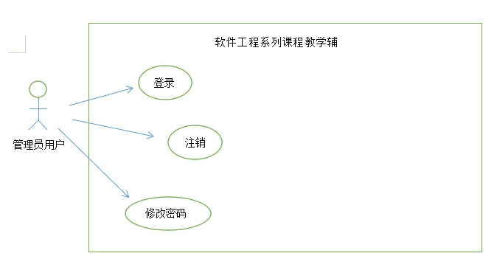

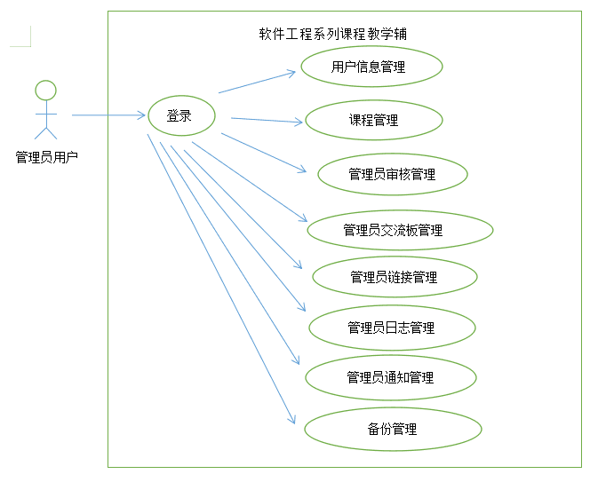

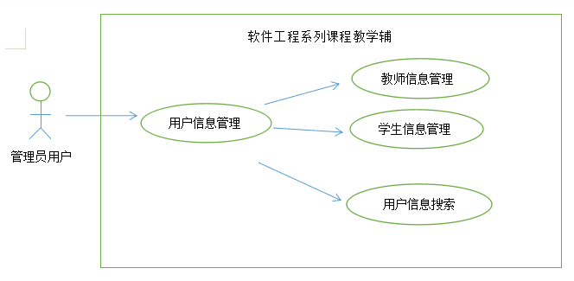

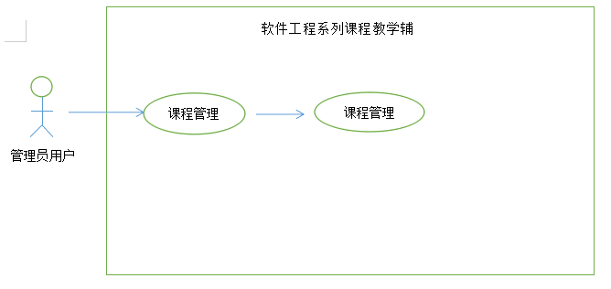

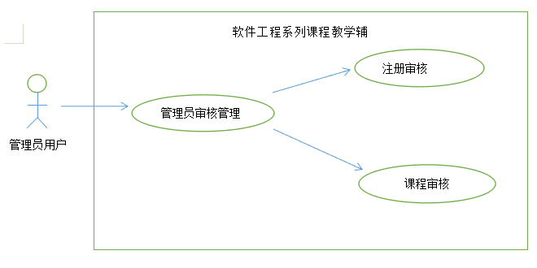

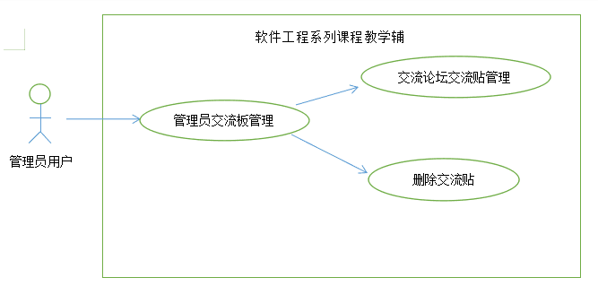

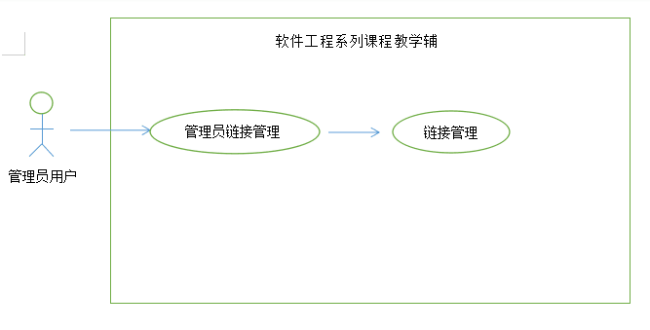

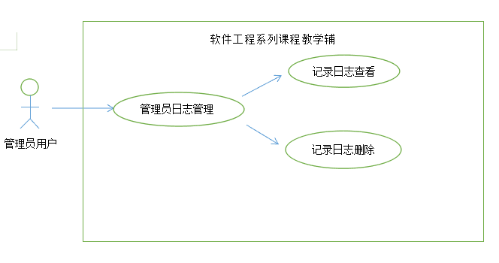

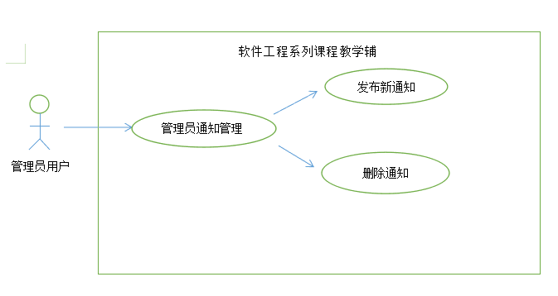

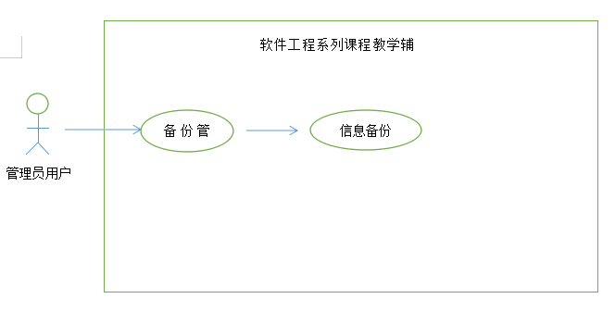

##### 3.1.3.1.1管理员登录相关

###### 3.1.3.1.1.1登录用例描述

|  |  |
| --- | --- |
| 用例名 | 登录 |
| 用例标识号 | Uc001 |
| 用例概述 | 管理员登录界面模块 |
| 参与者 | 管理员 |
| 前置条件 | 无 |
| 基本事件流 | 1. 管理员点击网站主页面的登录按钮 2. 系统响应后弹出登陆框 3. 管理员在登录框内输入账号与密码，并勾选管理员登录 4. 管理员点击登录框内的立即登录按钮 5. 系统响应后在数据库内确认数据的正确性后页面跳转到管理员主界面，显示管理员界面相关信息 |
| 其他事件流 | 无 |
| 异常事件流 | 在基本操作流程第5步出错：1.显示登录提示信息：账号为空  2.显示登录提示信息：密码为空  3.显示登录提示信息：用户名不存在或者密码认证失败 |
| 后置条件 | 完成登录 |

###### 3.1.3.1.1.2注销用例描述

|  |  |
| --- | --- |
| 用例名 | 注销 |
| 用例标识号 | Uc002 |
| 用例概述 | 管理员注销模块 |
| 参与者 | 管理员 |
| 前置条件 | 管理员登录状态 |
| 基本事件流 | 1. 管理员在管理员主页面点击注销按钮， 2. 系统响应后弹出提示框提示信息：确认要注销吗 3. 管理员在提示框内进行操作，点击确认 4. 系统响应页面跳转到主页面，显示主页面信息 |
| 其他事件流 | 点击取消仍停留在管理员页面 |
| 异常事件流 | 无 |
| 后置条件 | 无 |

###### 3.1.3.1.1.3修改密码用例描述

|  |  |
| --- | --- |
| 用例名 | 修改密码 |
| 用例标识号 | Uc003 |
| 用例概述 | 管理员修改密码模块 |
| 参与者 | 管理员 |
| 前置条件 | 管理员登录状态 |
| 基本事件流 | 1. 管理员点击管理员主页面的个人中心，跳转到管理员个人信息页面 2. 管理员点击管理员个人信息页面里的密码修改按钮 3. 系统响应后页面弹出修改密码框。 4. 管理员在修改密码框内进行操作，输入旧密码与两次新密码后点击确定。 5. 系统响应后，页面弹出提示框提示：修改密码完成 6. 管理员点击确定按钮页面回到管理员个人信息界面，显示管理员个人信息界面信息。 |
| 其他事件流 | 点击取消返回管理员页面 |
| 异常事件流 | 在基本操作流程第5步出错：1.显示提示信息：原密码错误  2.显示提示信息：两次输入新密码不同 |
| 后置条件 | 管理员密码修改成功 |

##### 3.1.3.1.2管理员用户信息管理相关

###### 3.1.3.1.2.1用户信息管理用例描述

|  |  |
| --- | --- |
| 用例名 | 用户信息管理 |
| 用例标识号 | Uc004 |
| 用例概述 | 用户信息管理模块 |
| 参与者 | 管理员 |
| 前置条件 | 管理员登录状态 |
| 基本事件流 | 1. 管理员在管理员主页面点击管理中心按钮，系统响应后跳转到后台管理页面  2. 管理员点击后台管理页面的学生管理或教师管理按钮并管理用户信息，点击确定，系统响应后，管理成功 |
| 其他事件流 | 无 |
| 异常事件流 | 无 |
| 后置条件 | 管理员用户信息管理成功 |

3.1.3.1.2.1.1教师信息管理用例描述

|  |  |
| --- | --- |
| 用例名 | 教师信息管理 |
| 用例标识号 | Uc005 |
| 用例概述 | 教师信息管理模块 |
| 参与者 | 管理员 |
| 前置条件 | 管理员点击教师管理 |
| 基本事件流 | 1. 管理员在管理员主页面点击管理中心按钮，系统响应后跳转到后台管理页面。  2. 管理员点击后台管理页面的教师管理按钮并管理用户信息，点击确定，系统响应后，管理成功。 |
| 其他事件流 | 无 |
| 异常事件流 | 无 |
| 后置条件 | 管理员管理教师信息管理成功 |

3.1.3.1.2.1.2学生信息管理用例描述

|  |  |
| --- | --- |
| 用例名 | 学生信息管理 |
| 用例标识号 | Uc006 |
| 用例概述 | 学生信息管理模块 |
| 参与者 | 管理员 |
| 前置条件 | 管理员点击学生管理 |
| 基本事件流 | 1. 管理员在管理员主页面点击管理中心按钮，系统响应后跳转到后台管理页面。  2. 管理员点击后台管理页面的学生管理按钮并管理用户信息，点击确定，系统响应后，管理成功。 |
| 其他事件流 | 无 |
| 异常事件流 | 无 |
| 后置条件 | 管理员管理学生信息管理成功 |

3.1.3.1.2.1.3用户信息搜索用例描述

|  |  |
| --- | --- |
| 用例名 | 用户信息搜索 |
| 用例标识号 | Uc007 |
| 用例概述 | 用户信息搜索模块 |
| 参与者 | 管理员 |
| 前置条件 | 管理员进入后台用户管理 |
| 基本事件流 | 1. 管理员在管理员主页面点击管理中心按钮，系统响应后跳转到后台管理页面。  2. 管理员进入教师管理页面或学生管理页面，未发现自己想找的用户信息等，可以开始搜索。  3. 搜索完成查阅完所需用户信息后退出 |
| 其他事件流 | 无 |
| 异常事件流 | 无 |
| 后置条件 | 成功搜索到所查找的用户信息 |

##### 3.1.3.1.3管理员课程信息管理相关

###### 3.1.3.1.3.1课程管理用例描述

|  |  |
| --- | --- |
| 用例名 | 课程管理 |
| 用例标识号 | Uc008 |
| 用例概述 | 课程管理模块 |
| 参与者 | 管理员 |
| 前置条件 | 管理员登录状态 |
| 基本事件流 | 1. 管理员在管理员主页面点击管理中心按钮，系统响应后跳转到后台管理页面。  2. 管理员点击后台管理页面的课程管理按钮，系统响应后跳转到课程管理页面。  3. 在课程管理页面进行选择并管理课程操作，系统响应后，用例结束。 |
| 其他事件流 | 无 |
| 异常事件流 | 无 |
| 后置条件 | 管理员管理课程成功 |

##### 3.1.3.1.4管理员审核管理相关

###### 3.1.3.1.4.1注册审核用例描述

|  |  |
| --- | --- |
| 用例名 | 注册审核 |
| 用例标识号 | Uc009 |
| 用例概述 | 注册审核模块 |
| 参与者 | 管理员 |
| 前置条件 | 管理员登录状态 |
| 基本事件流 | 1. 管理员在管理员主页面点击管理中心按钮，系统响应后跳转到后台管理页面。  2. 管理员点击后台管理页面的审核管理按钮，系统响应后跳转到审核管理-人员审核页面。  2. 点击学生注册或者教师注册审核按钮，选择某一条或多条学生或教师注册信息，点击审核通过。  3. 系统响应后，网站提示学生或教师注册审核通过 |
| 其他事件流 | 无 |
| 异常事件流 | 无 |
| 后置条件 | 管理员注册审核成功 |

###### 3.1.3.1.4.2课程审核用例描述

|  |  |
| --- | --- |
| 用例名 | 课程审核 |
| 用例标识号 | Uc010 |
| 用例概述 | 课程审核模块 |
| 参与者 | 管理员 |
| 前置条件 | 管理员登录状态 |
| 基本事件流 | 1. 管理员在管理员主页面点击管理中心按钮，系统响应后跳转到后台管理页面。  2. 管理员点击后台管理页面的审核管理按钮，系统响应后跳转到审核管理页面。  3. 管理员点击课程审核按钮，跳转到审核管理-课程审核页面  4. 管理员选择某一条课程信息跳转到课程新增审核页面或课程删除审核页面，点击审核通过。  5. 系统响应后，弹出提示框：确定通过审核吗  6. 点击提示框里的确定按钮，点击确定，回到审核管理-课程审核页面，显示提示信息：新增课程审核通过或者删除课程审核通过 |
| 其他事件流 | 无 |
| 异常事件流 | 无 |
| 后置条件 | 管理员课程审核成功 |

##### 3.1.3.1.5管理员交流板管理相关

###### 3.1.3.1.5.1交流论坛交流帖管理用例描述

|  |  |
| --- | --- |
| 用例名 | 交流论坛交流帖管理 |
| 用例标识号 | Uc011 |
| 用例概述 | 交流论坛交流帖管理模块 |
| 参与者 | 管理员 |
| 前置条件 | 管理员点击交流版块管理 |
| 基本事件流 | 1. 管理员在管理员主页面点击管理中心按钮，系统响应后跳转到后台管理页面。  2. 管理员点击后台管理页面的交流版块管理按钮，系统响应后跳转到交流版块管理页面。  3. 管理员在交流版块管理页面进行选择并交流帖进行操作管理。 |
| 其他事件流 | 无 |
| 异常事件流 | 无 |
| 后置条件 | 管理员管理交流论坛交流帖成功 |

###### 3.1.3.1.5.2删除交流帖用例描述

|  |  |
| --- | --- |
| 用例名 | 删除交流帖 |
| 用例标识号 | Uc012 |
| 用例概述 | 删除交流帖模块 |
| 参与者 | 管理员 |
| 前置条件 | 管理员点击交流版块管理 |
| 基本事件流 | 1. 管理员在管理员主页面点击管理中心按钮，系统响应后跳转到后台管理页面。  2. 管理员点击后台管理页面的交流版块管理按钮，系统响应后跳转到交流版块管理页面。  3. 管理员选择交流帖，点击删除  4. 经服务器响应后弹出提示框：确定要删除吗  5. 点击提示框里的确定按钮，回到交流版块管理页面显示提示信息：删除交流帖成功 |
| 其他事件流 | 无 |
| 异常事件流 | 无 |
| 后置条件 | 管理员删除交流帖成功 |

##### 3.1.3.1.6管理员链接管理相关

###### 3.1.3.1.6.1链接管理用例描述

|  |  |
| --- | --- |
| 用例名 | 链接管理 |
| 用例标识号 | Uc013 |
| 用例概述 | 链接管理模块 |
| 参与者 | 管理员 |
| 前置条件 | 管理员点击链接管理 |
| 基本事件流 | 1. 管理员在管理员主页面点击管理中心按钮，系统响应后跳转到后台管理页面。  2. 管理员点击后台管理页面的链接管理按钮，系统响应后跳转到链接管理页面。  3. 管理员点击页面上的按键来管理链接。 |
| 其他事件流 | 无 |
| 异常事件流 | 无 |
| 后置条件 | 管理员链接管理成功 |

##### 3.1.3.1.7管理员日志管理相关

###### 3.1.3.1.7.1记录日志管理用例描述

|  |  |
| --- | --- |
| 用例名 | 记录日志管理 |
| 用例标识号 | Uc014 |
| 用例概述 | 记录日志管理模块 |
| 参与者 | 管理员 |
| 前置条件 | 管理员点击记录日志管理 |
| 基本事件流 | 1. 管理员在管理员主页面点击管理中心按钮，系统响应后跳转到后台管理页面。  2. 管理员点击后台管理页面的记录日志管理按钮，系统响应后跳转到记录日志管理页面  2. 管理员点击页面上的按键来管理记录日志。 |
| 其他事件流 | 无 |
| 异常事件流 | 无 |
| 后置条件 | 管理员记录日志管理成功 |

3.1.3.1.7.1.1记录日志查看用例描述

|  |  |
| --- | --- |
| 用例名 | 记录日志查看 |
| 用例标识号 | Uc015 |
| 用例概述 | 记录日志查看模块 |
| 参与者 | 管理员 |
| 前置条件 | 管理员点击记录日志管理 |
| 基本事件流 | 1. 管理员在管理员主页面点击管理中心按钮，系统响应后跳转到后台管理页面。  2. 管理员点击后台管理页面的记录日志管理按钮，系统响应后跳转到记录日志管理页面  3. 管理员点击记录查看跳转到记录日志详细信息界面 |
| 其他事件流 | 无 |
| 异常事件流 | 无 |
| 后置条件 | 管理员记录日志查看成功 |

3.1.3.1.7.1.2记录日志删除用例描述

|  |  |
| --- | --- |
| 用例名 | 记录日志删除 |
| 用例标识号 | Uc016 |
| 用例概述 | 记录日志删除模块 |
| 参与者 | 管理员 |
| 前置条件 | 管理员点击记录日志管理 |
| 基本事件流 | 1. 管理员在管理员主页面点击管理中心按钮，系统响应后跳转到后台管理页面。  2. 管理员点击后台管理页面的记录日志管理按钮，系统响应后跳转到记录日志管理页面  3. 管理员选择某一个记录日志点击记录删除或勾选某一些记录日志点击批量删除  4. 经服务器响应后弹出提示框：确定要删除吗  5. 点击提示框里的确定按钮，回到记录日志管理页面显示提示信息：删除成功 |
| 其他事件流 | 无 |
| 异常事件流 | 无 |
| 后置条件 | 管理员记录日志删除成功 |

##### 3.1.3.1.8管理员通知管理相关

###### 3.1.3.1.8.1通知管理用例描述

|  |  |
| --- | --- |
| 用例名 | 通知管理 |
| 用例标识号 | Uc017 |
| 用例概述 | 通知管理模块 |
| 参与者 | 管理员 |
| 前置条件 | 管理员点击通知管理 |
| 基本事件流 | 1. 管理员在管理员主页面点击管理中心按钮，系统响应后跳转到后台管理页面。  2. 管理员点击后台管理页面的通知管理按钮，系统响应后跳转到通知管理页面  3. 管理员点击页面上的按键来管理通知。 |
| 其他事件流 | 无 |
| 异常事件流 | 无 |
| 后置条件 | 管理员通知管理成功 |

3.1.3.1.8.1.1发布新通知用例描述

|  |  |
| --- | --- |
| 用例名 | 发布新通知 |
| 用例标识号 | Uc018 |
| 用例概述 | 发布新通知模块 |
| 参与者 | 管理员 |
| 前置条件 | 管理员点击通知管理 |
| 基本事件流 | 1. 管理员在管理员主页面点击管理中心按钮，系统响应后跳转到后台管理页面  2. 管理员点击后台管理页面的通知管理按钮，系统响应后跳转到通知管理页面  3. 管理员点击通知管理页面的发布新通知按键跳转到新通知填写界面  4. 填写完成后点击确认发布  5. 系统响应后回到通知管理页面显示提示信息：新通知发布成功 |
| 其他事件流 | 无 |
| 异常事件流 | 无 |
| 后置条件 | 管理员发布新通知成功 |

3.1.3.1.8.1.2删除通知用例描述

|  |  |
| --- | --- |
| 用例名 | 删除通知 |
| 用例标识号 | Uc019 |
| 用例概述 | 删除通知模块 |
| 参与者 | 管理员 |
| 前置条件 | 管理员点击通知管理 |
| 基本事件流 | 1. 管理员在管理员主页面点击管理中心按钮，系统响应后跳转到后台管理页面  2. 管理员点击后台管理页面的通知管理按钮，系统响应后跳转到通知管理页面  3. 管理员选择某一个通知点击删除或勾选某一些通知点击批量删除  4. 经服务器响应后弹出提示框：确定要删除吗  5. 点击提示框里的确定按钮，回到通知管理页面显示提示信息：通知删除成功 |
| 其他事件流 | 无 |
| 异常事件流 | 无 |
| 后置条件 | 管理员删除通知成功 |

##### 3.1.3.1.9备份管理相关

###### 3.1.3.1.9.1信息备份用例描述

|  |  |
| --- | --- |
| 用例名 | 信息备份 |
| 用例标识号 | Uc020 |
| 用例概述 | 信息备份模块 |
| 参与者 | 管理员 |
| 前置条件 | 管理员点击备份管理 |
| 基本事件流 | 1. 管理员在管理员主页面点击管理中心按钮，系统响应后跳转到后台管理页面  2. 管理员点击后台管理页面的备份管理按钮，系统响应后跳转到备份管理页面  3. 管理员选择某一资料点击进行备份或勾选某一些资料点击进行备份按钮，弹出备份路径窗口将资料备份在本地服务器  4. 系统响应后，回到备份管理页面并显示提示信息：信息备份成功 |
| 其他事件流 | 无 |
| 异常事件流 | 无 |
| 后置条件 | 管理员信息备份成功 |

#### 3.1.3.2学生功能需求

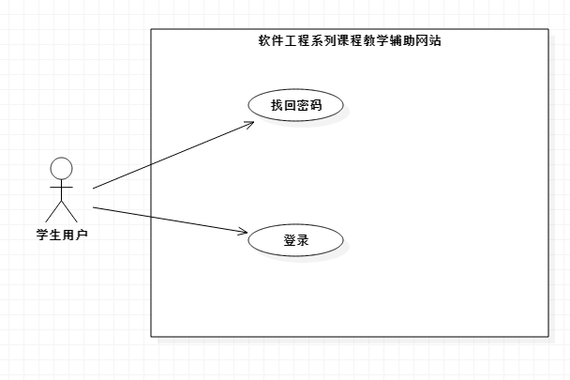

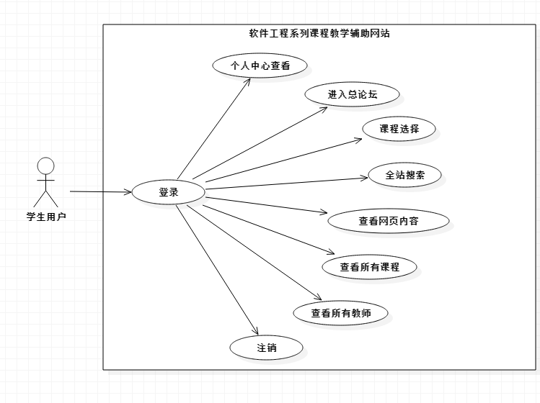

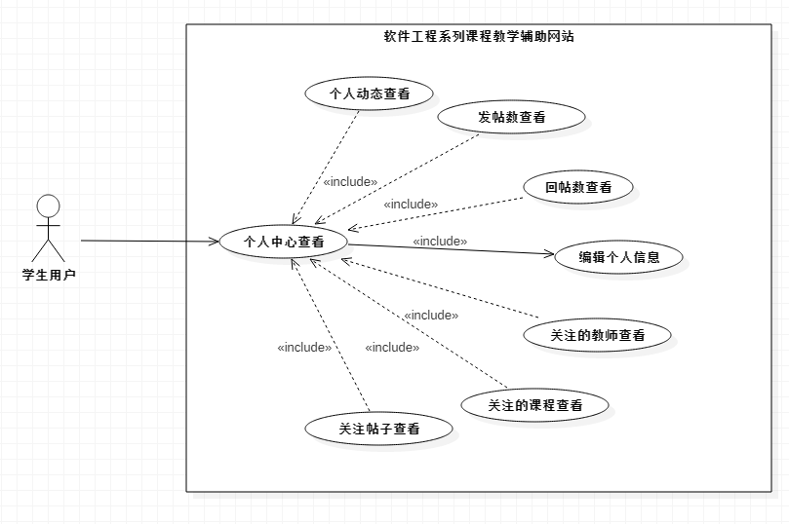

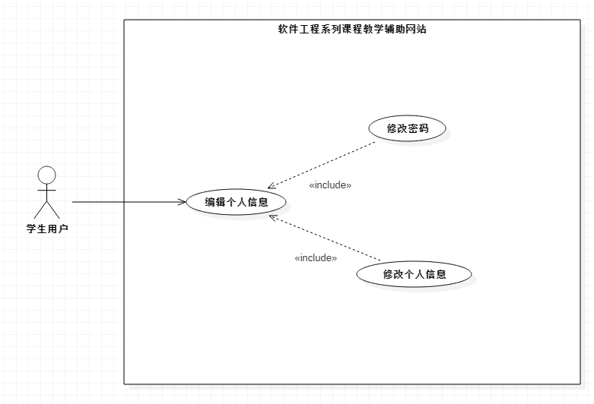

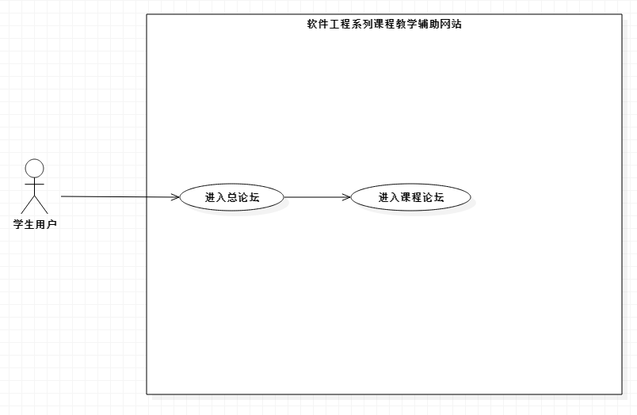

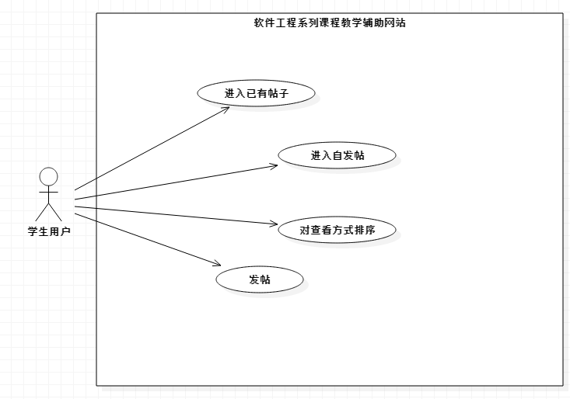

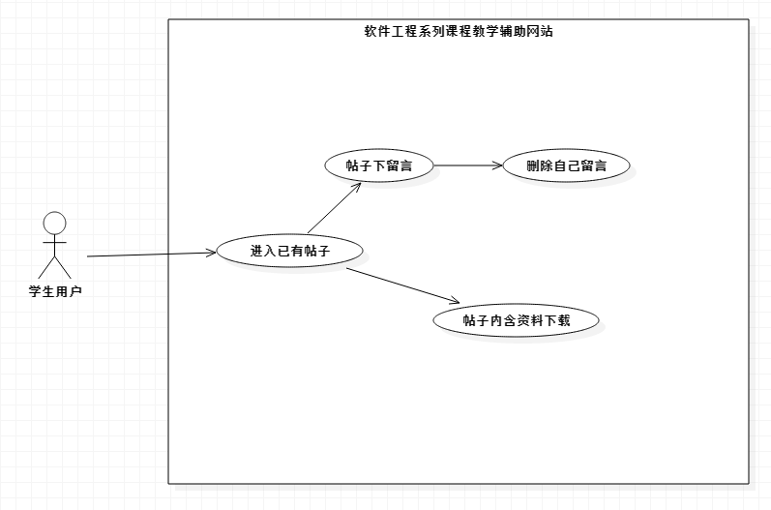

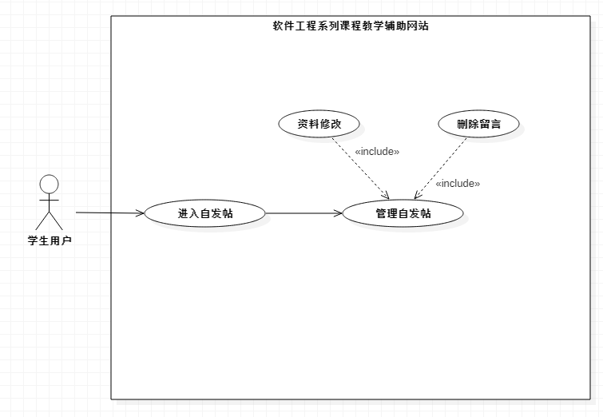

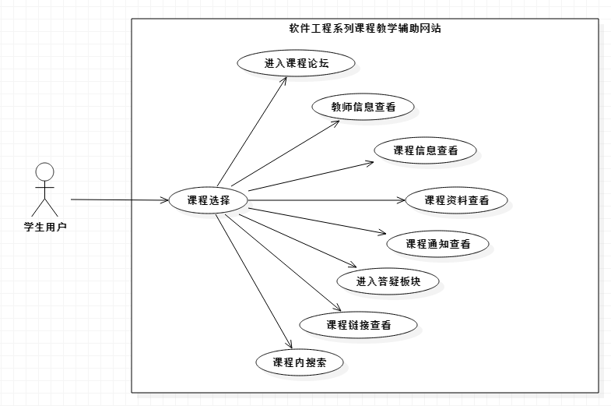

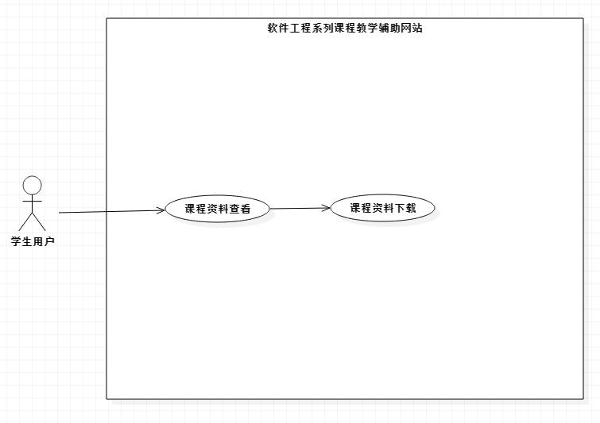

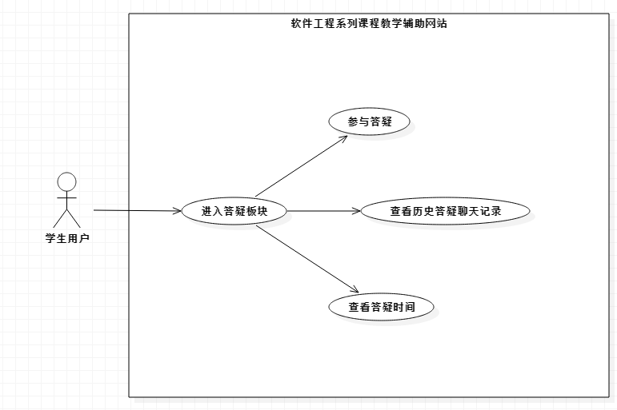

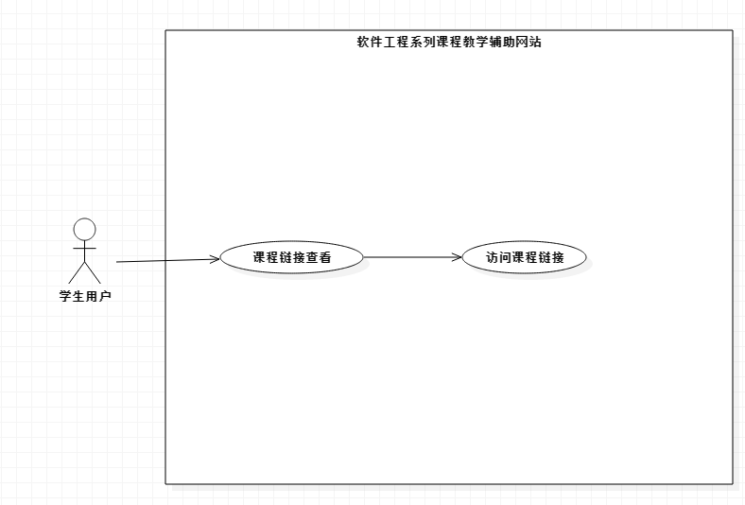

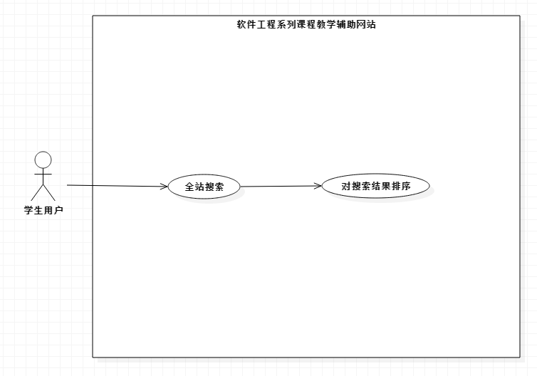

##### 3.1.3.2.1学生登录相关

###### 3.1.3.2.1.1登录用例描述

|  |  |
| --- | --- |
| 用例名称 | 登录 |
| 用例编号 | Uc001 |
| 用例概述 | 让学生进进行登录 |
| 参与者 | 学生 |
| 前置条件 | 进入主页面 |
| 基本事件流 | 1.点击登录  2.输入用户信息  3.点击确定 |
| 其他事件流 | 无 |
| 异常事件流 | 1.错误的用户信息  2.网站崩溃 |
| 后置条件 | 学生登录成功 |

###### 3.1.3.2.1.2注销用例描述

|  |  |
| --- | --- |
| 用例名 | 注销 |
| 用例标识号 | Uc002 |
| 简要说明 | 学生注销模块 |
| 参与者 | 学生 |
| 前置条件 | 学生登录状态 |
| 基本事件流 | 1. 学生在学生主页面点击注销按钮， 2. 系统响应后弹出提示框提示信息：确认要注销吗 3. 学生在提示框进行操作，点击确认 4. 系统响应页面跳转到主页面显示主页面信息并显示提示信息：注销成功 |
| 其他事件流 | 点击取消后仍停留在当前用户界面 |
| 异常事件流 | 无 |
| 后置条件 | 无 |

###### 3.1.3.2.1.3修改密码用例描述

|  |  |
| --- | --- |
| 用例名 | 修改密码 |
| 用例标识号 | Uc003 |
| 简要说明 | 学生修改密码 |
| 参与者 | 学生 |
| 前置条件 | 学生登录状态 |
| 基本事件流 | 1. 学生点击学生主页面的个人中心，跳转到学生个人信息界面 2. 学生点击学生个人信息界面的密码修改按钮 3. 系统响应后页面弹出修改密码框 4. 学生在修改密码框内进行操作，输入旧密码与两次新密码后点击确定。 5. 系统响应后，页面弹出提示框提示：修改密码完成 6. 学生点击确定按钮页面回到学生个人信息界面，显示学生个人信息界面信息。 |
| 其他事件流 | 点击取消返回用户访问界面 |
| 异常事件流 | 在基本操作流程第5步出错，显示提示信息：原密码错误 |
| 后置条件 | 学生密码修改成功 |

###### 3.1.3.2.1.4找回密码用例描述

|  |  |
| --- | --- |
| 用例名称 | 找回密码 |
| 用例编号 | Uc004 |
| 用例概述 | 找回密码模块 |
| 参与者 | 学生 |
| 用例场景 | 在登录窗口点击密码找回弹出密码找回页面进行找回流程 |
| 前置条件 | 点击登录 |
| 基本事件流 | 1.点击找回密码按钮  2.进入找回密码页面  3.验证用户信息  4.提交 |
| 其他事件流 | 无 |
| 异常事件流 | 1.错误的用户信息  2.没有成功发送验证码  3.错误的验证码  4.网站崩溃 |
| 后置条件 | 找回密码成功 |

##### 3.1.3.2.2课程资料相关

###### 3.1.3.2.2.1下载课程资料

|  |  |
| --- | --- |
| 用例名称 | 课程资料下载 |
| 用例编号 | Uc005 |
| 用例概述 | 课程资料下载模块 |
| 参与者 | 学生 |
| 前置条件 | 学生登录状态 |
| 基本事件流 | 1.选择要下载的课程资料  2.点击下载按钮  3.下载资料 |
| 扩展事件流 | 无 |
| 异常事件流 | 1.文件过大  2.下载速度过慢  3.所下资料失效  4.网站奔溃 |
| 后置条件 | 课程资料下载成功 |

##### 3.1.3.2.3查看相关信息

###### 3.1.3.2.3.1学生课程信息查看用例描述

|  |  |
| --- | --- |
| 用例名称 | 课程信息查看 |
| 用例编号 | Uc006 |
| 用例概述 | 让学生进入课程信息页面查看课程信息 |
| 参与者 | 学生 |
| 前置条件 | 课程选择 |
| 后置条件 | 无 |
| 基本事件流 | 1.点击查看课程信息按钮  2.进入课程信息页面  3.查看课程信息 |
| 其他事件流 | 无 |
| 异常事件流 | 1.网站崩溃 |
| 后置条件 | 无 |

###### 3.1.3.2.3.2学生教师信息查看用例描述

|  |  |
| --- | --- |
| 用例名称 | 教师信息查看 |
| 用例编号 | Uc007 |
| 用例概述 | 让学生进入教师信息查看页面查看教师信息 |
| 参与者 | 学生 |
| 前置条件 | 课程选择 |
| 基本事件流 | 1.点击教师信息查看按钮  2.进入教师信息查看页面  3.查看教师信息 |
| 其他事件流 | 无 |
| 异常事件流 | 1.网站崩溃 |
| 后置条件 | 无 |

###### 3.1.3.2.3.3学生查看网页内容用例描述

|  |  |
| --- | --- |
| 用例名称 | 查看网页内容 |
| 用例编号 | Uc008 |
| 用例概述 | 学生用户查看网页内容 |
| 参与者 | 学生 |
| 前置条件 | 登录 |
| 基本事件流 | 1.查看网页内容 |
| 其他事件流 | 无 |
| 异常事件流 | 1.网站崩溃 |
| 后置条件 | 无 |

###### 3.1.3.2.3.4学生查看课程链接用例描述

|  |  |
| --- | --- |
| 用例名称 | 学生查看课程链接 |
| 用例编号 | Uc009 |
| 用例概述 | 学生用户查看课程链接 |
| 参与者 | 学生 |
| 前置条件 | 课程进入 |
| 基本事件流 | 1.点击课程链接  2.查看 |
| 其他事件流 | 无 |
| 异常事件流 | 1.网站崩溃 |
| 后置条件 | 无 |

###### 3.1.3.2.3.5查看课程内论坛交流帖用例描述

|  |  |
| --- | --- |
| 用例名 | 查看课程内论坛交流帖 |
| 用例标识号 | Uc010 |
| 用例概述 | 查看课程内论坛交流帖模块 |
| 参与者 | 学生 |
| 前置条件 | 学生点击课程信息 |
| 基本事件流 | 1. 学生点击教师主页面导航条处的我的课程，选择并点击下拉框内的课程  2. 系统响应后跳转到我的课程页面，显示我的课程页面相应信息  3. 学生浏览我的课程页面拉至底部的课程论坛板块  4. 学生点击我的课程页面内的交流论坛的某个帖子，页面跳转到相应的课程论坛交流帖详细信息页面 |
| 其他事件流 | 无 |
| 异常事件流 | 无 |
| 后置条件 | 查看课程交流帖成功 |

###### 3.1.3.2.3.6查看交流论坛交流帖用例描述

|  |  |
| --- | --- |
| 用例名 | 查看交流讨论交流帖信息 |
| 用例标识号 | Uc011 |
| 用例概述 | 查看交流讨论交流帖信息模块 |
| 参与者 | 学生 |
| 前置条件 | 学生登录状态 |
| 基本事件流 | 1. 学生点击教师主页面导航条处的交流论坛按钮。  2. 系统响应后跳转到交流论坛页面  3. 学生点击交流论坛页面内的交流论坛的某个帖子，页面跳转到相应的交流论坛交流帖详细信息页面 |
| 其他事件流 | 无 |
| 异常事件流 | 无 |
| 后置条件 | 查看交流帖信息成功 |

##### 3.1.3.2.4论坛系统相关

###### 3.1.3.2.4.1学生进入课程论坛用例描述

|  |  |
| --- | --- |
| 用例名称 | 进入课程论坛 |
| 用例编号 | Uc012 |
| 用例概述 | 让学生进入课程论坛进行讨论 |
| 参与者 | 学生 |
| 前置条件 | 课程选择 |
| 基本事件流 | 1.点击课程论坛按钮  2.进入课程论坛 |
| 其他事件流 | 无 |
| 异常事件流 | 1.网站崩溃 |
| 后置条件 | 学生进入课程论坛成功 |

###### 3.1.3.2.4.2新增交流论坛交流帖

|  |  |
| --- | --- |
| 用例名 | 新增交流讨论交流帖 |
| 用例标识号 | Uc013 |
| 用例概述 | 新增交流讨论交流帖模块 |
| 参与者 | 学生 |
| 前置条件 | 学生点击交流论坛板块的新增交流帖 |
| 基本事件流 | 1. 学生点击教师主页面导航条处的交流论坛按钮  2. 系统响应后跳转到交流论坛页面  3. 学生拉至交流论坛页面内的交流论坛处  4. 学生输入帖子主题与相关信息，点击发表帖子  5. 系统响应后，网站显示新增交流论坛交流帖页面 |
| 其他事件流 | 无 |
| 异常事件流 | 无 |
| 后置条件 | 学生新增交流论坛交流帖成功 |

###### 3.1.3.2.4.3新增课程论坛交流帖用例描述

|  |  |
| --- | --- |
| 用例名 | 新增课程讨论交流帖 |
| 用例标识号 | Uc014 |
| 用例概述 | 新增课程讨论交流帖模块 |
| 参与者 | 学生 |
| 前置条件 | 学生进入课程管理 |
| 基本事件流 | 1. 学生点击学生主页面导航条处我的课程按钮  2. 系统响应后跳转到我的课程页面  3. 学生拉至我的课程页面内的交流论坛处  4. 学生输入帖子主题与相关信息，点击发表帖子  5. 系统响应后，网站显示新增课程论坛交流帖页面 |
| 其他事件流 | 无 |
| 异常事件流 | 无 |
| 后置条件 | 学生在课程论坛处发帖成功 |

###### 3.1.3.2.4.4评论他人交流帖

|  |  |
| --- | --- |
| 用例名 | 评论他人交流帖 |
| 用例标识号 | Uc015 |
| 用例概述 | 评论他人交流帖模块 |
| 参与者 | 学生 |
| 前置条件 | 学生浏览交流帖 |
| 基本事件流 | 1. 学生点击教师主页面导航条处的交流论坛按钮  2. 系统响应后跳转到交流论坛页面  3. 学生拉至交流论坛页面内的交流论坛处  4. 学生选择某条自己想留言的交流帖，点击交流帖，进入交流帖详细信息界面  5. 学生输入想评论的信息，点击发表评论按钮  6. 系统响应后页面回到交流帖详细信息界面 |
| 其他事件流 | 无 |
| 异常事件流 | 无 |
| 后置条件 | 学生评论他人交流帖成功 |

##### 3.1.3.2.5搜索功能相关

###### 3.1.3.2.5.1课程信息搜索用例描述

|  |  |
| --- | --- |
| 用例名 | 课程信息搜索 |
| 用例标识号 | Uc016 |
| 用例概述 | 课程信息搜索模块 |
| 参与者 | 学生 |
| 前置条件 | 学生成功登录网站 |
| 基本事件流 | 1. 学生点击教师主页面导航条处的搜索栏，并在搜索栏输入所想要搜索的信息并选择课程信息搜索，点击搜索  2. 系统响应后跳转到搜索结果页面，学生查看相关课程信息。 |
| 其他事件流 | 无 |
| 异常事件流 | 无 |
| 后置条件 | 成功搜索到所需要查找的课程信息 |

###### 3.1.3.2.5.2教师信息搜索用例描述

|  |  |
| --- | --- |
| 用例名 | 教师信息搜索 |
| 用例标识号 | Uc017 |
| 用例概述 | 教师信息搜索模块 |
| 参与者 | 学生 |
| 前置条件 | 学生成功登录网站 |
| 基本事件流 | 1. 学生点击学生主页面导航条处的搜索栏，并在搜索栏输入所想要搜索的信息并选择教师信息搜索，点击搜索  2. 系统响应后跳转到搜索结果页面，学生查看相关教师信息。 |
| 其他事件流 | 无 |
| 异常事件流 | 无 |
| 后置条件 | 成功搜索到所需要查找的教师信息 |

###### 3.1.3.2.5.3论坛信息搜索

|  |  |
| --- | --- |
| 用例名 | 论坛信息搜索 |
| 用例标识号 | Uc018 |
| 用例概述 | 论坛信息搜索模块 |
| 参与者 | 学生 |
| 前置条件 | 学生成功登录网站 |
| 基本事件流 | 1. 学生点击教师主页面导航条处的搜索栏，并在搜索栏输入所想要搜索的信息并选择课程信息搜索，点击搜索  2. 系统响应后跳转到搜索结果页面，学生查看相关论坛信息。 |
| 其他事件流 | 无 |
| 异常事件流 | 无 |
| 后置条件 | 成功搜索到所需要查找的论坛信息 |

###### 3.1.3.2.5.4课程内信息搜索

|  |  |
| --- | --- |
| 用例名 | 课程内信息搜索 |
| 用例标识号 | Uc019 |
| 用例概述 | 课程内信息搜索模块 |
| 参与者 | 学生 |
| 前置条件 | 学生未在课程信息内找到所需的信息 |
| 基本事件流 | 1. 学生点击教师主页面导航条处的我的课程按钮并选择某课程  2. 系统响应后页面跳转至我的课程页面  3. 学生在我的课程页面进行课程信息查看   1. 若学生并未找到所需信息，则在我的课程页面的导航条处输入所需信息，点击课程内搜索。 2. 系统响应后跳转到搜索结果页面，学生查看相关论课程内信息 |
| 其他事件流 | 无 |
| 异常事件流 | 无 |
| 后置条件 | 成功搜索到所查找的课程内的信息 |

##### 3.1.3.2.6网上答疑功能相关

###### 3.1.3.2.6.1学生进入答疑板块用例描述

|  |  |
| --- | --- |
| 用例名称 | 进入答疑板块 |
| 用例编号 | Uc020 |
| 用例概述 | 让学生进入答疑页面进行答疑 |
| 参与者 | 学生 |
| 前置条件 | 课程选择 |
| 基本事件流 | 1.点击答疑按钮  2.进入答疑页面 |
| 其他事件流 | 无 |
| 异常事件流 | 1.网站崩溃 |
| 后置条件 | 进入答疑板块成功 |

###### 3.1.3.2.6.2学生参与答疑用例描述

|  |  |
| --- | --- |
| 用例名称 | 参与答疑 |
| 用例编号 | Uc021 |
| 用例概述 | 让学生在参与答疑 |
| 参与者 | 学生 |
| 前置条件 | 进入答疑板块 |
| 基本事件流 | 1.点击答疑按钮  2.输入内容  3.点击添加附件  4.选择附件  5.提交 |
| 其他事件流 | 无 |
| 异常事件流 | 1.参与人数过多响应较慢  2.上传速度不组实时性差  3.网站崩溃 |
| 后置条件 | 无 |

###### 3.1.3.2.6.3学生查看答疑时间用例描述

|  |  |
| --- | --- |
| 用例名称 | 查看答疑时间 |
| 用例编号 | Uc022 |
| 用例概述 | 学生用户查看答疑时间 |
| 参与者 | 学生 |
| 前置条件 | 答疑 |
| 基本事件流 | 查看答疑时间 |
| 其他事件流 | 无 |
| 异常事件流 | 网站崩溃 |
| 后置条件 | 无 |

###### 3.1.3.2.6.4学生查看历史答疑聊天记录用例描述

|  |  |
| --- | --- |
| 用例名称 | 查看历史答疑聊天记录 |
| 用例编号 | Uc023 |
| 用例概述 | 学生用户查看历史答疑聊天记录 |
| 参与者 | 学生 |
| 前置条件 | 答疑 |
| 基本事件流 | 1.选择要查看的答疑聊天记录  2.选择要下载的附件  3.点击下载 |
| 其他事件流 | 无 |
| 异常事件流 | 1.获取资源失败  2.网站奔溃 |
| 后置条件 | 无 |

##### 3.1.3.2.7个人中心相关

###### 3.1.3.2.7.1学生个人中心查看用例描述

|  |  |
| --- | --- |
| 用例名称 | 个人中心查看 |
| 用例编号 | Uc024 |
| 用例概述 | 让学生进入个人中心查看内容 |
| 参与者 | 学生 |
| 前置条件 | 登录 |
| 基本事件流 | 1.点击用户头像  2.进入个人中心页面  3.查看个人信息 |
| 其他事件流 | 无 |
| 异常事件流 | 1.网站崩溃 |
| 后置条件 | 查看个人信息成功 |

###### 3.1.3.2.7.2学生编辑个人信息用例描述

|  |  |
| --- | --- |
| 用例名称 | 个人动态查看 |
| 用例编号 | Uc025 |
| 用例概述 | 让学生进入个人中心查看个人动态 |
| 参与者 | 学生 |
| 前置条件 | 个人中心查看 |
| 基本事件流 | 1.点击个人动态  2.查看个人动态 |
| 其他事件流 | 无 |
| 异常事件流 | 1.网站崩溃 |
| 后置条件 | 无 |

###### 3.1.3.2.7.3学生关注的教师查看用例描述

|  |  |
| --- | --- |
| 用例名称 | 关注的教师查看 |
| 用例编号 | Uc026 |
| 用例概述 | 让学生进入个人中心查看关注的教师 |
| 参与者 | 学生 |
| 前置条件 | 个人中心查看 |
| 后置条件 | 无 |
| 基本事件流 | 1.点击关注的教师  2.查看关注的教师 |
| 其他事件流 | 无 |
| 异常事件流 | 1.网站崩溃 |
| 后置条件 | 无 |

###### 3.1.3.2.7.4学生关注的课程查看用例描述

|  |  |
| --- | --- |
| 用例名称 | 关注的课程查看 |
| 用例编号 | Uc027 |
| 用例概述 | 让学生进入个人中心查看关注的课程 |
| 参与者 | 学生 |
| 前置条件 | 个人中心查看 |
| 基本事件流 | 1.点击关注的课程  2.查看关注的课程 |
| 其他事件流 | 无 |
| 异常事件流 | 1.网站崩溃 |
| 后置条件 | 无 |

###### 3.1.3.2.7.5学生关注的帖子查看用例描述

|  |  |
| --- | --- |
| 用例名称 | 关注的帖子查看 |
| 用例编号 | Uc028 |
| 用例概述 | 让学生进入个人中心查看关注的帖子 |
| 参与者 | 学生 |
| 前置条件 | 个人中心查看 |
| 基本事件流 | 1.点击关注的帖子  2.查看关注的帖子 |
| 其他事件流 | 无 |
| 异常事件流 | 1.网站崩溃 |
| 后置条件 | 无 |

###### 3.1.3.2.7.6学生查看所有课程用例描述

|  |  |
| --- | --- |
| 用例名称 | 查看所有课程 |
| 用例编号 | Uc029 |
| 用例概述 | 学生可以查看所有课程 |
| 参与者 | 学生 |
| 前置条件 | 登录 |
| 基本事件流 | 1.点击课程 |
| 其他事件流 | 无 |
| 异常事件流 | 1. 点击无反应 2. 点击后没有跳转到课程页面 |
| 后置条件 | 学生查看所有课程成功 |

###### 3.1.3.2.7.7学生查看所有教师用例描述

|  |  |
| --- | --- |
| 用例名称 | 查看所有教师 |
| 用例编号 | Uc030 |
| 用例概述 | 学生可以查看所有教师 |
| 参与者 | 学生 |
| 前置条件 | 登录 |
| 后置条件 | 教师选择 |
| 基本事件流 | 1.点击教师 |
| 其他事件流 | 无 |
| 异常事件流 | 1.点击无反应  2.点击后没有跳转到课程页面 |
| 后置条件 | 学生查看所有教师成功 |

###### 3.1.3.2.7.8学生删除自己留言用例描述

|  |  |
| --- | --- |
| 用例名称 | 删除自己留言 |
| 用例编号 | Uc031 |
| 用例概述 | 学生用户删除自己留言 |
| 参与者 | 学生 |
| 前置条件 | 贴留言 |
| 基本事件流 | 1.点击删除  2.点击确定 |
| 其他事件流 | 无 |
| 异常事件流 | 1.网站崩溃 |
| 后置条件 | 无 |

#### 3.1.3.3教师功能需求

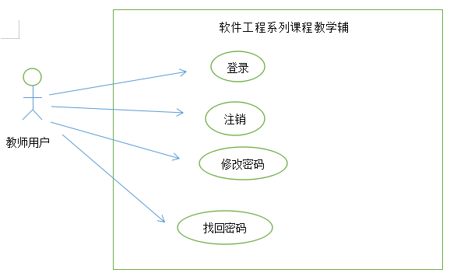

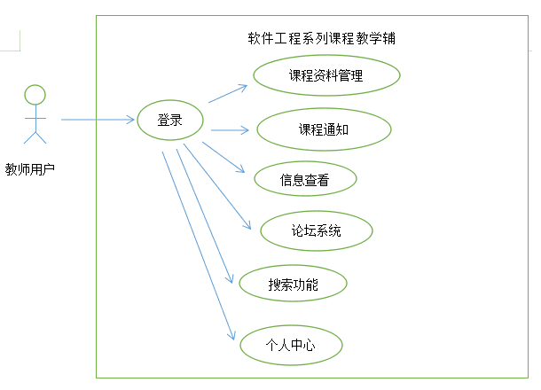

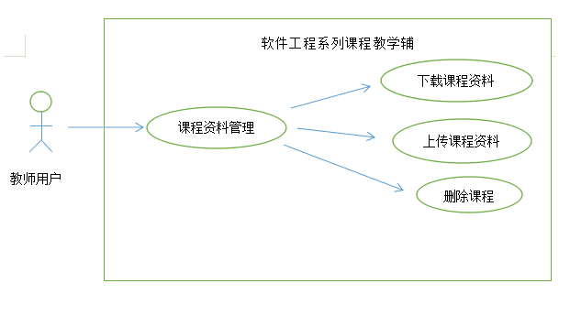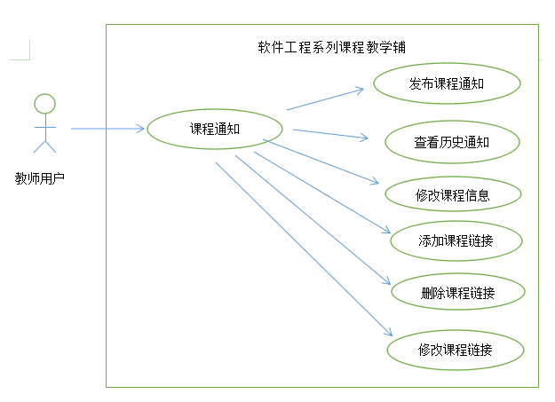

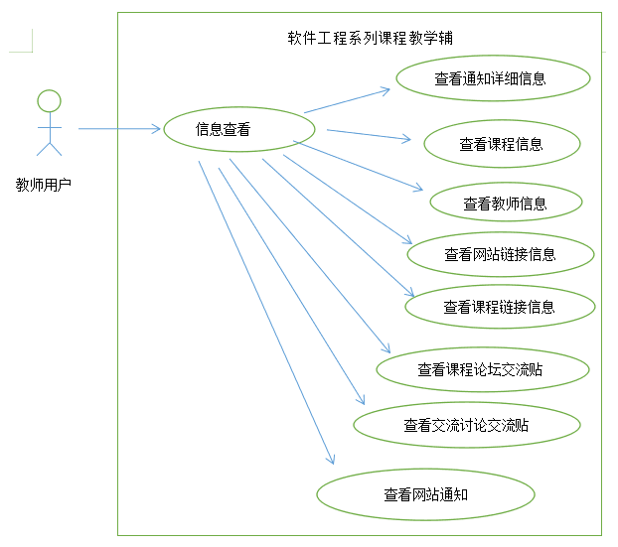

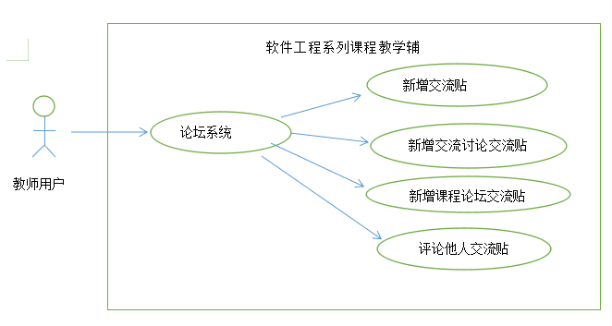

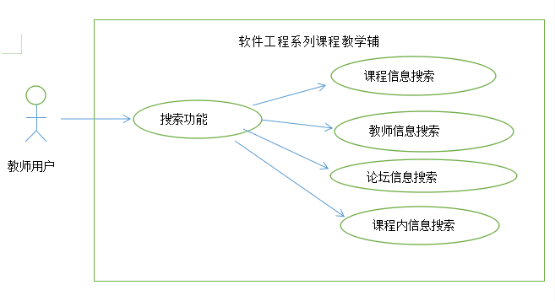

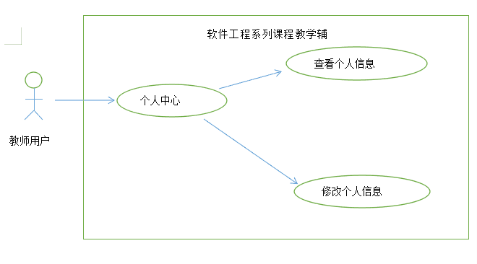

##### 3.1.3.3.1教师登录相关

###### 3.1.3.3.1.1登录用例描述

|  |  |
| --- | --- |
| 用例名 | 登录 |
| 用例标识号 | Uc001 |
| 用例概述 | 教师登录模块 |
| 参与者 | 教师 |
| 前置条件 | 用户进入教学辅助网站系统 |
| 基本事件流 | 1. 教师点击网站主页面登录按钮 2. 系统响应后弹出登录框 3. 教师输入账号和密码，并勾选教师登录 4. 点击登录 5. 系统响应后在数据库内确认数据的正确性后页面跳转至教师主页面，显示相关信息 |
| 其他事件流 | 无 |
| 异常事件流 | 在基本事件流第5步出错：   1. 显示提示信息：账号为空 2. 显示提示信息：密码为空 3. 显示提示信息：用户名不存在或者密码认证失败 |
| 后置条件 | 完成登录 |

###### 3.1.3.3.1.2注销用例描述

|  |  |
| --- | --- |
| 用例名 | 注销 |
| 用例标识号 | Uc002 |
| 简要说明 | 教师注销模块 |
| 参与者 | 教师 |
| 前置条件 | 教师登录状态 |
| 基本事件流 | 1. 教师在教师主页面点击注销按钮 2. 系统响应后弹出提示框提示信息：确认要注销吗 3. 教师点击确认 4. 系统响应后页面跳转到主页面，显示主页面信息 |
| 其他事件流 | 点击取消后仍停留在当前用户界面 |
| 异常事件流 | 无 |
| 后置条件 | 无 |

###### 3.1.3.3.1.3修改密码用例描述

|  |  |
| --- | --- |
| 用例名 | 修改密码 |
| 用例标识号 | Uc003 |
| 简要说明 | 教师修改密码 |
| 参与者 | 教师 |
| 前置条件 | 教师登录状态 |
| 基本事件流 | 1. 教师点击教师主页面个人中心，跳转到教师个人信息界面 2. 教师点击教师个人信息界面里的密码修改按钮 3. 系统响应后页面弹出修改密码框 4. 教师在修改密码框内进行操作，输入旧密码与两次新密码后点击确定 5. 系统响应后页面弹出提示框提示，修改密码成功 6. 教师点击确定按钮页面跳转到教师登录界面，重新登录 |
| 其他事件流 | 点击取消返回用户访问界面 |
| 异常事件流 | 在基本操作流程第5步出错，显示提示信息：原密码错误 |
| 后置条件 | 教师密码修改成功 |

###### 3.1.3.3.1.4找回密码用例描述

|  |  |
| --- | --- |
| 用例名 | 找回密码 |
| 用例标识号 | Uc004 |
| 用例概述 | 教师密码找回模块 |
| 参与者 | 教师 |
| 前置条件 | 教师登录多次失败状态 |
| 基本事件流 | 1. 教师点击主页面登录按钮，弹出登录框，若教师多次输入账号密码而并未登录成功教师点击登录框的忘记密码按钮 2. 系统响应后弹出密码找回框   3. 教师在密码找回框内输入账号，并选择问题，输入问题的答案  4. 教师点击确定按钮，系统响应后跳转到修改密码框  5. 教师输入两次新密码，点击确定按钮。  6. 系统响应后弹出提示框：修改密码完成  7. 点击提示框确定按钮后，回到主界面 |
| 其他事件流 | 点击取消返回用户访问界面 |
| 异常事件流 | 1. 在基本操作流程第4步出错   1.1显示提示信息：请输入账号  1.2显示提示信息：请输入问题答案   1. 在基本操作流程第5步出错   2.1显示提示信息：请输入密码  2.2显示提示信息：两次输入的密码不同 |
| 后置条件 | 教师密码找回成功 |

##### 3.1.3.3.2课程资料管理相关

###### 3.1.3.3.2.1课程资料管理用例描述

|  |  |
| --- | --- |
| 用例名 | 课程资料管理 |
| 用例标识号 | Uc005 |
| 用例概述 | 教师课程资料管理模块 |
| 参与者 | 教师 |
| 前置条件 | 教师成功登录网站 |
| 基本事件流 | 1. 教师点击教师主页面的导航条处我的课程，选择并点击下拉框内的课程 2. 系统响应后跳转到我的课程页面，显示相应信息 3. 教师在我的课程页面进行资料的相关操作 |
| 其他事件流 | 无 |
| 异常事件流 | 无 |
| 后置条件 | 成功管理课程资料 |

###### 3.1.3.3.2.2下载课程资料用例描述

|  |  |
| --- | --- |
| 用例名 | 下载课程资料 |
| 用例标识号 | Uc006 |
| 用例概述 | 教师下载课程资料模块 |
| 参与者 | 教师 |
| 前置条件 | 教师成功登录网站 |
| 基本事件流 | 1. 教师点击教师主页面导航处我的课程，选择并点击下拉框内的课程 2. 系统响应后跳转至我的课程页面，显示相应信息 3. 教师浏览我的课程页面 4. 教师选择需要下载的资料点击下载按钮 5. 系统响应后从后台数据库查找相应的资料并提供保存路径下载框 6. 选择保存路径，点击下载，等待下载完成 |
| 其他事件流 | 取消下载则停留在课程资料页面 |
| 异常事件流 | 1. 基本事件流第5步出错，显示提示信息：资料已被删除，下载链接失败 2. 基本事件流第6步出错，显示提示信息：客户端存储空间不足，下载失败 |
| 后置条件 | 资料成功下载到教师客户端 |

###### 3.1.3.3.2.3上传课程资料用例描述

|  |  |
| --- | --- |
| 用例名 | 上传课程资料 |
| 用例标识号 | Uc007 |
| 用例概述 | 教师上传课程资料模块 |
| 参与者 | 教师 |
| 前置条件 | 教师成功登录网站 |
| 基本事件流 | 1. 教师点击教师主页面导航条处的我的课程，选择并点击下拉框内的课程  2. 系统响应后跳转到我的课程页面，显示我的课程页面相应信息  3. 教师浏览我的课程页面课程资料板块  4. 教师点击上传新资料按钮，页面跳转到课程资料页面  5. 教师点击课程资料页面的上传新资料按钮  6. 系统响应后弹出资料上传框  7. 教师在资料上传框中选择文件类型，选择文件上传路径，点击确定按钮  8. 系统响应后页面回到课程资料页面并显示提示信息：上传资料成功 |
| 其他事件流 | 无 |
| 异常事件流 | 无 |
| 后置条件 | 资料成功上传至课程资料页面 |

###### 3.1.3.3.2.4删除课程资料用例描述

|  |  |
| --- | --- |
| 用例名 | 删除课程资料 |
| 用例标识号 | Uc008 |
| 用例概述 | 教师删除课程资料模块 |
| 参与者 | 教师 |
| 前置条件 | 教师成功登录网站 |
| 基本事件流 | 1. 教师点击教师主页面导航条处的我的课程，选择并点击下拉框内的课程  2. 系统响应后跳转到我的课程页面，显示我的课程页面相应信息  3. 教师浏览我的课程页面课程资料板块  4. 教师点击删除资料按钮，页面跳转到课程资料页面  5. 教师选择课程资料页面里需要删除的资料，点击删除。  6. 系统响应后弹出提示框：确定删除？。  7. 教师点击提示框内的确定按钮，系统响应后页面回到课程资料页面并显示提示信息：删除资料成功 |
| 其他事件流 | 无 |
| 异常事件流 | 无 |
| 后置条件 | 教师成功删除课程资料 |

##### 3.1.3.3.3通知相关

###### 3.1.3.3.3.1课程通知管理用例描述

|  |  |
| --- | --- |
| 用例名 | 课程通知管理 |
| 用例标识号 | Uc009 |
| 用例概述 | 教师课程通知管理模块 |
| 参与者 | 教师 |
| 前置条件 | 教师成功登录网站 |
| 基本事件流 | 1. 教师点击教师主页面导航条处的我的课程，选择并点击下拉框内的课程  2. 系统响应后跳转到我的课程页面，显示我的课程页面相应信息  3. 教师浏览我的课程页面课程通知板块  4. 教师在课程通知板块处进行相关操作 |
| 其他事件流 | 无 |
| 异常事件流 | 无 |
| 后置条件 | 资料成功管理课程通知 |

3.1.3.3.3.1.1发布课程通知用例描述

|  |  |
| --- | --- |
| 用例名 | 发布课程通知 |
| 用例标识号 | Uc010 |
| 用例概述 | 教师发布课程通知模块 |
| 参与者 | 教师 |
| 前置条件 | 教师成功登录网站 |
| 基本事件流 | 1. 教师点击教师主页面导航条处的我的课程，选择并点击下拉框内的课程  2. 系统响应后跳转到我的课程页面，显示我的课程页面相应信息  3. 教师浏览我的课程页面课程通知板块  4. 教师在课程通知板块处点击发布新通知按钮  5. 系统响应后跳转至通知发布页面  6. 教师在通知发布页面输入通知主题和通知内容，点击发布新通知  7. 系统响应后跳转至历史通知界面并显示提示信息：发布通知成功 |
| 其他事件流 | 取消发布通知 |
| 异常事件流 | 无 |
| 后置条件 | 完成课程通知发布 |

3.1.3.3.3.1.2查看历史通知用例描述

|  |  |
| --- | --- |
| 用例名 | 查看历史通知 |
| 用例标识号 | Uc011 |
| 用例概述 | 教师查看历史通知模块 |
| 参与者 | 教师 |
| 前置条件 | 教师成功登录网站 |
| 基本事件流 | 1. 教师点击教师主页面导航条处的我的课程，选择并点击下拉框内的课程  2. 系统响应后跳转到我的课程页面，显示我的课程页面相应信息  3. 教师浏览我的课程页面课程通知板块  4. 教师在课程通知板块处点击历史通知按钮  5. 系统响应后跳转至历史通知页面  6. 教师在历史通知界面查看历史通知信息 |
| 其他事件流 | 无 |
| 异常事件流 | 无 |
| 后置条件 | 历史通知查看成功 |

3.1.3.3.3.1.3修改课程信息

|  |  |
| --- | --- |
| 用例名 | 修改课程信息 |
| 用例标识号 | Uc012 |
| 用例概述 | 教师修改课程信息模块 |
| 参与者 | 教师 |
| 前置条件 | 教师成功登录网站 |
| 基本事件流 | 1. 教师点击教师主页面导航条处的我的课程按钮并选择某课程  2. 系统响应后页面跳转至我的课程页面  3. 教师在我的课程页面进行课程信息查看  4. 教师在我的课程页面点击修改课程信息按钮  5. 系统响应后跳转至修改课程信息页面  6. 教师在修改课程信息页面输入所需修改的信息，点击确认修改按钮  7. 系统响应后回到我的课程页面并显示提示信息：课程信息修改成功 |
| 其他事件流 | 无 |
| 异常事件流 | 无 |
| 后置条件 | 完成修改课程信息 |

3.1.3.3.3.1.4添加课程链接用例描述

|  |  |
| --- | --- |
| 用例名 | 添加课程链接 |
| 用例标识号 | Uc013 |
| 用例概述 | 教师添加课程链接模块 |
| 参与者 | 教师 |
| 前置条件 | 教师进入课程管理 |
| 基本事件流 | 1. 教师点击教师主页面导航条处我的课程，选择并点击下拉框内的课程  2. 系统响应后跳转到我的课程页面，显示我的课程页面相应信息  3. 教师浏览我的课程页面课程链接板块  4. 教师点击课程链接板块内的课程链接按钮  5. 系统响应后跳转到课程链接管理页面  6. 教师点击课程链接管理页面添加按钮  7. 系统响应后，弹出链接添加框  8. 教师在链接添加框中输入链接名称和网址  9. 系统响应后回到课程链接管理页面并显示提示信息：链接添加成功 |
| 其他事件流 | 无 |
| 异常事件流 | 无 |
| 后置条件 | 链接添加成功 |

3.1.3.3.3.1.5删除课程链接用例描述

|  |  |
| --- | --- |
| 用例名 | 删除课程链接 |
| 用例标识号 | Uc014 |
| 用例概述 | 教师删除课程链接模块 |
| 参与者 | 教师 |
| 前置条件 | 教师进入课程管理 |
| 基本事件流 | 1. 教师点击教师主页面导航条处的我的课程，选择并点击下拉框内的课程  2. 系统响应后跳转到我的课程页面，显示我的课程页面相应信息  3. 教师浏览我的课程页面的课程链接板块  4. 教师点击课程链接板块内的课程链接按钮  5. 系统响应后跳转到课程链接管理页面  6. 教师点击课程链接管理页面删除按钮  7. 系统响应后弹出提示框：确定删除吗？  8. 教师点击提示框内的确定按钮，系统响应后回到课程链接管理页面并显示提示信息：链接成功删除 |
| 其他事件流 | 无 |
| 异常事件流 | 无 |
| 后置条件 | 链接成功删除 |

3.1.3.3.3.1.6修改课程链接用例描述

|  |  |
| --- | --- |
| 用例名 | 修改课程链接 |
| 用例标识号 | Uc015 |
| 用例概述 | 教师修改课程链接模块 |
| 参与者 | 教师 |
| 前置条件 | 教师进入课程管理 |
| 基本事件流 | 1. 教师点击教师主页面导航条处的我的课程，选择并点击下拉框内的课程  2. 系统响应后跳转到我的课程页面，显示我的课程页面相应信息  3. 教师浏览我的课程页面课程链接板块  4. 教师点击课程链接板块内课程链接按钮  5. 系统响应后跳转到课程链接管理页面  6. 教师点击课程链接管理页面修改按钮  7. 系统响应后，弹出链接修改框  8. 教师在链接修改框中输入修改的链接名称和网址，点击确定  9. 系统响应后回到课程链接管理页面并显示提示信息：链接修改成功 |
| 其他事件流 | 无 |
| 异常事件流 | 无 |
| 后置条件 | 链接成功修改 |

##### 3.1.3.3.4查看相关

###### 3.1.3.3.4.1信息查看用例描述

|  |  |
| --- | --- |
| 用例名 | 教师信息查看 |
| 用例标识号 | Uc016 |
| 用例概述 | 教师信息查看模块 |
| 参与者 | 教师 |
| 前置条件 | 教师成功登录网站 |
| 基本事件流 | 1. 教师登录后，点击教师主页面导航条处的按钮  2. 系统响应后跳转到相应页面  3. 教师在相应页面进行查看信息 |
| 其他事件流 | 无 |
| 异常事件流 | 无 |
| 后置条件 | 完成信息查看 |

3.1.3.3.4.1.1查看通知详细信息用例描述

|  |  |
| --- | --- |
| 用例名 | 查看通知详细信息 |
| 用例标识号 | Uc017 |
| 用例概述 | 教师查看通知详细信息模块 |
| 参与者 | 教师 |
| 前置条件 | 教师查看历史通知 |
| 基本事件流 | 1. 教师点击教师主页面导航条处的我的课程，选择并点击下拉框内的课程  2. 系统响应后跳转到我的课程页面，显示我的课程页面相应信息  3. 教师浏览我的课程页面课程通知板块  4. 教师在课程通知板块处点击历史通知按钮  5. 系统响应后跳转至历史通知页面  6. 教师在历史通知页面查看历史通知信息  7. 教师选择某一条历史通知，点击历史通知，系统响应后，页面跳转至历史通知详细信息界面 |
| 其他事件流 | 无 |
| 异常事件流 | 无 |
| 后置条件 | 查看通知详细信息成功 |

3.1.3.3.4.1.2查看课程信息用例描述

|  |  |
| --- | --- |
| 用例名 | 查看课程信息 |
| 用例标识号 | Uc018 |
| 用例概述 | 教师查看课程信息模块 |
| 参与者 | 教师 |
| 前置条件 | 教师成功登录网站 |
| 基本事件流 | 1. 教师点击教师主页面导航条处的我的课程按钮并选择某课程   2. 系统响应后页面跳转至我的课程页面  3. 教师在我的课程页面进行课程信息查看 |
| 其他事件流 | 无 |
| 异常事件流 | 无 |
| 后置条件 | 完成课程信息查看 |

3.1.3.3.4.1.3查看教师信息用例描述

|  |  |
| --- | --- |
| 用例名 | 查看教师信息 |
| 用例标识号 | Uc019 |
| 用例概述 | 教师查看教师信息模块 |
| 参与者 | 教师 |
| 前置条件 | 教师成功登录网站 |
| 基本事件流 | 1. 教师点击教师主页面导航条处的教师介绍按钮并选择教师姓名  2. 系统响应后跳转到该教师的信息界面查看该教师信息。 |
| 其他事件流 | 无 |
| 异常事件流 | 无 |
| 后置条件 | 完成教师信息查看 |

3.1.3.3.4.1.4查看网站链接信息用例描述

|  |  |
| --- | --- |
| 用例名 | 查看网站链接信息 |
| 用例标识号 | Uc020 |
| 用例概述 | 查看网站链接信息模块 |
| 参与者 | 教师 |
| 前置条件 | 教师成功登录网站 |
| 基本事件流 | 1. 教师进入教师主页面后拉至底部点击网站链接信息  2. 系统响应后跳转到所需链接的网站链接页面  3. 可以查看到网站相关信息 |
| 其他事件流 | 无 |
| 异常事件流 | 无 |
| 后置条件 | 完成网站链接信息查看 |

3.1.3.3.4.1.5查看课程链接信息用例描述

|  |  |
| --- | --- |
| 用例名 | 查看课程链接信息 |
| 用例标识号 | Uc021 |
| 用例概述 | 查看课程链接信息模块 |
| 参与者 | 教师 |
| 前置条件 | 教师成功登录网站 |
| 基本事件流 | 1. 教师点击教师主页面导航条处的我的课程，选择并点击下拉框内的课程  2. 系统响应后跳转到我的课程页面，显示相应信息  3. 教师浏览我的课程页面课程链接板块  4. 教师点击课程链接，页面跳转到相应的课程链接页面 |
| 其他事件流 | 无 |
| 异常事件流 | 无 |
| 后置条件 | 完成课程链接信息查看 |

3.1.3.3.4.1.6查看课程论坛交流帖用例描述

|  |  |
| --- | --- |
| 用例名 | 查看课程论坛交流帖 |
| 用例标识号 | Uc022 |
| 用例概述 | 查看课程论坛交流帖模块 |
| 参与者 | 教师 |
| 前置条件 | 教师点击课程信息 |
| 基本事件流 | 1. 教师点击教师主页面导航条处的我的课程，选择并点击下拉框内的课程  2. 系统响应后跳转到我的课程页面，显示我的课程页面相应信息  3. 教师浏览我的课程页面拉至底部的课程论坛板块  4. 教师点击我的课程页面内的交流论坛的某个帖子，页面跳转到相应的课程论坛交流帖详细信息页面 |
| 其他事件流 | 无 |
| 异常事件流 | 无 |
| 后置条件 | 查看课程交流帖成功 |

3.1.3.3.4.1.7查看交流讨论交流帖信息用例描述

|  |  |
| --- | --- |
| 用例名 | 查看交流讨论交流帖信息 |
| 用例标识号 | Uc023 |
| 用例概述 | 查看交流讨论交流帖信息模块 |
| 参与者 | 教师 |
| 前置条件 | 教师登录状态 |
| 基本事件流 | 1. 教师点击教师主页面导航条处的交流论坛按钮。  2. 系统响应后跳转到交流论坛页面  3. 教师点击交流论坛页面内的交流论坛的某个帖子，页面跳转到相应的交流论坛交流帖详细信息页面 |
| 其他事件流 | 无 |
| 异常事件流 | 无 |
| 后置条件 | 查看交流帖信息成功 |

3.1.3.3.4.1.8查看网站通知用例描述

|  |  |
| --- | --- |
| 用例名 | 查看网站通知 |
| 用例标识号 | Uc024 |
| 用例概述 | 查看网站通知模块 |
| 参与者 | 教师 |
| 前置条件 | 教师成功登录网站 |
| 基本事件流 | 1. 教师登录教师主页面后，在右侧可以看到管理员发布的网站通知 |
| 其他事件流 | 无 |
| 异常事件流 | 无 |
| 后置条件 | 网站通知查看成功 |

##### 3.1.3.3.5论坛系统相关

###### 3.1.3.3.5.1新增交流帖用例描述

|  |  |
| --- | --- |
| 用例名 | 新增交流帖 |
| 用例标识号 | Uc025 |
| 用例概述 | 新增交流帖模块 |
| 参与者 | 教师 |
| 前置条件 | 教师登录状态 |
| 基本事件流 | 1. 教师点击教师主页面导航条处的交流论坛按钮  2. 系统响应后跳转到交流论坛页面  3. 教师拉至交流论坛页面内的交流论坛处  4. 教师输入帖子主题与相关信息，点击发表帖子  5. 系统响应后，网站显示发表交流帖页面 |
| 其他事件流 | 无 |
| 异常事件流 | 无 |
| 后置条件 | 教师新增交流帖成功 |

###### 3.1.3.3.5.2新增交流讨论交流帖用例描述

|  |  |
| --- | --- |
| 用例名 | 新增交流讨论交流帖 |
| 用例标识号 | Uc026 |
| 用例概述 | 新增交流讨论交流帖模块 |
| 参与者 | 教师 |
| 前置条件 | 教师点击交流论坛板块的新增交流帖 |
| 基本事件流 | 1. 教师点击教师主页面导航条处的交流论坛按钮  2. 系统响应后跳转到交流论坛页面  3. 教师拉至交流论坛页面内的交流论坛处  4. 教师输入帖子主题与相关信息，点击发表帖子  5. 系统响应后，网站显示新增交流论坛交流帖页面 |
| 其他事件流 | 无 |
| 异常事件流 | 无 |
| 后置条件 | 教师新增交流论坛交流帖成功 |

###### 3.1.3.3.5.3新增课程论坛交流帖用例描述

|  |  |
| --- | --- |
| 用例名 | 新增课程讨论交流帖 |
| 用例标识号 | Uc027 |
| 用例概述 | 新增课程讨论交流帖模块 |
| 参与者 | 教师 |
| 前置条件 | 教师进入课程管理 |
| 基本事件流 | 1. 教师点击教师主页面导航条处我的课程按钮  2. 系统响应后跳转到我的课程页面  3. 教师拉至我的课程页面内的交流论坛处  4. 教师输入帖子主题与相关信息，点击发表帖子  5. 系统响应后，网站显示新增课程论坛交流帖页面 |
| 其他事件流 | 无 |
| 异常事件流 | 无 |
| 后置条件 | 教师在课程论坛处发帖成功 |

###### 3.1.3.3.5.4评论他人交流帖用例描述

|  |  |
| --- | --- |
| 用例名 | 评论他人交流帖 |
| 用例标识号 | Uc028 |
| 用例概述 | 评论他人交流帖模块 |
| 参与者 | 教师 |
| 前置条件 | 教师浏览交流帖 |
| 基本事件流 | 1. 教师点击教师主页面导航条处的交流论坛按钮  2. 系统响应后跳转到交流论坛页面  3. 教师拉至交流论坛页面内的交流论坛处  4. 教师选择某条自己想留言的交流帖，点击交流帖，进入交流帖详细信息界面  5. 教师输入想评论的信息，点击发表评论按钮  6. 系统响应后页面回到交流帖详细信息界面 |
| 其他事件流 | 无 |
| 异常事件流 | 无 |
| 后置条件 | 教师评论他人交流帖成功 |

##### 3.1.3.3.6搜索功能相关

###### 3.1.3.3.6.1课程信息搜索用例描述

|  |  |
| --- | --- |
| 用例名 | 课程信息搜索 |
| 用例标识号 | Uc029 |
| 用例概述 | 课程信息搜索模块 |
| 参与者 | 教师 |
| 前置条件 | 教师成功登录网站 |
| 基本事件流 | 1. 教师点击教师主页面导航条处的搜索栏，并在搜索栏输入所想要搜索的信息并选择课程信息搜索，点击搜索  2. 系统响应后跳转到搜索结果页面，教师查看相关课程信息。 |
| 其他事件流 | 无 |
| 异常事件流 | 无 |
| 后置条件 | 成功搜索到所需要查找的课程信息 |

###### 3.1.3.3.6.2教师信息搜索用例描述

|  |  |
| --- | --- |
| 用例名 | 教师信息搜索 |
| 用例标识号 | Uc030 |
| 用例概述 | 教师信息搜索模块 |
| 参与者 | 教师 |
| 前置条件 | 教师成功登录网站 |
| 基本事件流 | 1. 教师点击教师主页面导航条处的搜索栏，并在搜索栏输入所想要搜索的信息并选择教师信息搜索，点击搜索  2. 系统响应后跳转到搜索结果页面，教师查看相关教师信息。 |
| 其他事件流 | 无 |
| 异常事件流 | 无 |
| 后置条件 | 成功搜索到所需要查找的教师信息 |

###### 3.1.3.3.6.3论坛信息搜索用例描述

|  |  |
| --- | --- |
| 用例名 | 论坛信息搜索 |
| 用例标识号 | Uc031 |
| 用例概述 | 论坛信息搜索模块 |
| 参与者 | 教师 |
| 前置条件 | 教师成功登录网站 |
| 基本事件流 | 1. 教师点击教师主页面导航条处的搜索栏，并在搜索栏输入所想要搜索的信息并选择课程信息搜索，点击搜索  2. 系统响应后跳转到搜索结果页面，教师查看相关论坛信息。 |
| 其他事件流 | 无 |
| 异常事件流 | 无 |
| 后置条件 | 成功搜索到所需要查找的论坛信息 |

###### 3.1.3.3.6.4课程内信息搜索用例描述

|  |  |
| --- | --- |
| 用例名 | 课程内信息搜索 |
| 用例标识号 | Uc032 |
| 用例概述 | 课程内信息搜索模块 |
| 参与者 | 教师 |
| 前置条件 | 教师未在课程信息内找到所需的信息 |
| 基本事件流 | 1. 教师点击教师主页面导航条处的我的课程按钮并选择某课程  2. 系统响应后页面跳转至我的课程页面  3. 教师在我的课程页面进行课程信息查看   1. 若教师并未找到所需信息，则在我的课程页面的导航条处输入所需信息，点击课程内搜索。 2. 系统响应后跳转到搜索结果页面，教师查看相关论课程内信息 |
| 其他事件流 | 无 |
| 异常事件流 | 无 |
| 后置条件 | 成功搜索到所查找的课程内的信息 |

##### 3.1.3.3.7个人中心相关

###### 3.1.3.3.7.1查看个人信息用例描述

|  |  |
| --- | --- |
| 用例名 | 查看个人信息 |
| 用例标识号 | Uc033 |
| 用例概述 | 查看个人信息模块 |
| 参与者 | 教师 |
| 前置条件 | 教师成功登陆网站 |
| 基本事件流 | 1. 教师点击教师主页面的个人中心  2. 系统响应后跳转到教师个人信息界面，显示教师个人信息 |
| 其他事件流 | 无 |
| 异常事件流 | 无 |
| 后置条件 | 完成个人信息查看 |

###### 3.1.3.3.7.2修改个人信息用例描述

|  |  |
| --- | --- |
| 用例名 | 修改个人信息 |
| 用例标识号 | Uc034 |
| 用例概述 | 修改个人信息模块 |
| 参与者 | 教师 |
| 前置条件 | 教师查看个人信息 |
| 基本事件流 | 1. 教师点击教师主页面的个人中心  2. 系统响应后跳转到教师个人信息界面，显示教师个人信息  3. 教师点击修改个人信息可以进行修改，修改完后点击保存后并显示提示信息：修改成功 |
| 其他事件流 | 无 |
| 异常事件流 | 无 |
| 后置条件 | 完成个人信息修改 |

#### 3.1.3.4游客功能需求

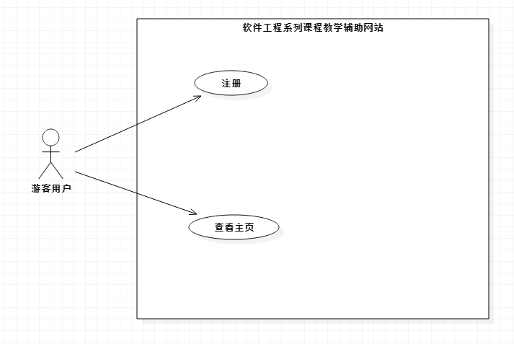

##### 3.1.3.4.1游客用户相关

###### 3.1.3.4.1.1游客注册用例描述

|  |  |
| --- | --- |
| 用例名称 | 注册 |
| 用例编号 | Uc001 |
| 用例概述 | 让游客进行注册 |
| 参与者 | 游客 |
| 前置条件 | 进入主页面 |
| 基本事件流 | 1.点击注册按钮  2.选择用户类别  3.输入注册信息  4.提交 |
| 其他事件流 | 无 |
| 异常事件流 | 1.注册信息已存在  2.注册信息不合规  3.网站崩溃 |
| 其他事件流 | 无 |
| 后置条件 | 无 |

###### 3.1.3.4.1.2游客查看主页用例描述

|  |  |
| --- | --- |
| 用例名称 | 查看主页 |
| 用例编号 | Uc002 |
| 用例概述 | 游客对网站主页进行查看 |
| 参与者 | 游客 |
| 前置条件 | 进入网站 |
| 基本事件流 | 1. 进入网站 2. 查看 |
| 其他事件流 | 无 |
| 异常事件流 | 1. 网站崩溃 |
| 后置条件 | 无 |

# 数据需求

## 4.1逻辑数据模型

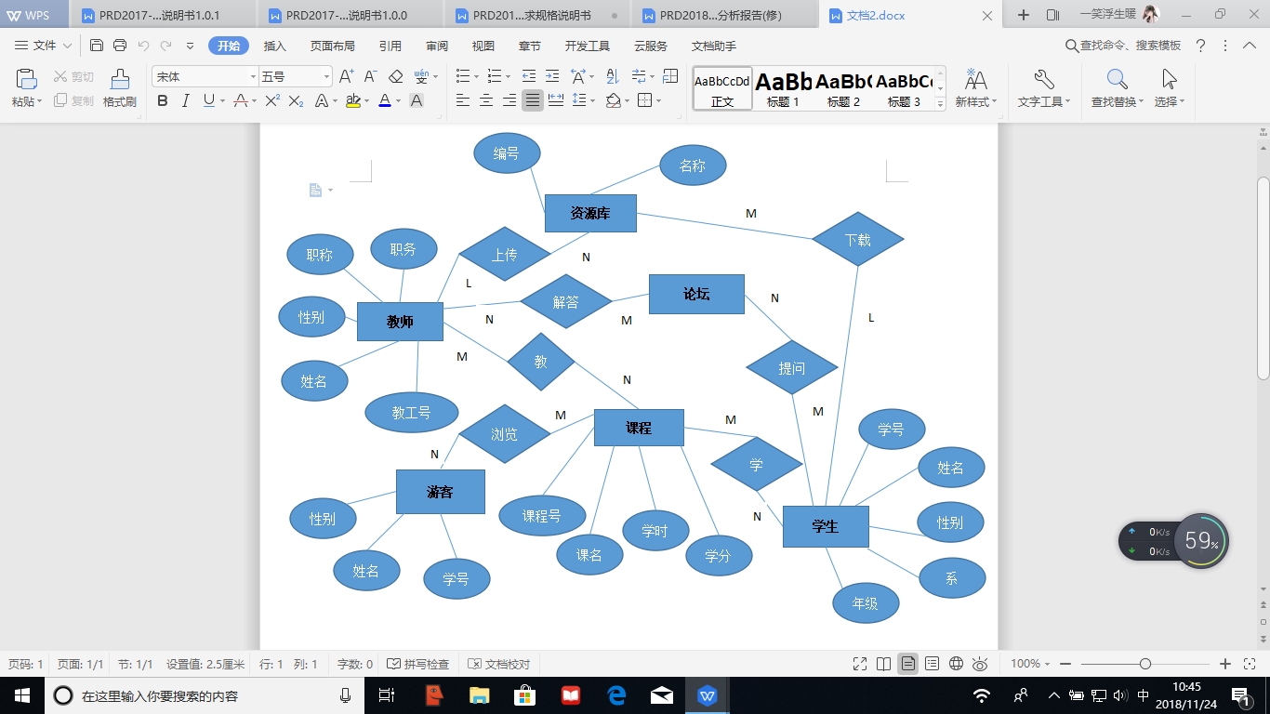

## 4.2数据字典

**学生模块：**

名称：登录

编号：Uc001

说明：让学生进行登录

输入数据流：学生信息

输出数据流：登录结果

名称：注销

编号：Uc002

说明：让学生进行注销

输入数据流：点击注销

输出数据流：注销结果

名称：修改密码

编号：Uc003

说明：学生修改密码

输入数据流：旧密码和新密码

输出数据流：修改成功

名称：找回密码

编号：Uc004

说明：学生找回密码

输入数据流：验证信息

输出数据流：找回结果

名称：课程资料下载

编号：Uc005

说明：让学生下载资料

输入数据流：点击下载

输出数据流：下载结果

名称：课程信息查看

编号：Uc006

说明：学生查看课程信息

输入数据流：点击查看

输出数据流：课程信息

名称：教师信息查看

编号：Uc007

说明：让学生进入教师信息查看页面查看教师信息

输入数据流：点击查看

输出数据流：教师信息

名称：查看网页内容

编号：Uc008

说明：学生用户查看网页内容

输入数据流：点击查看

输出数据流：网页内容

名称：学生查看课程链接

编号：Uc009

说明：学生用户查看课程链接

输入数据流：点击查看

输出数据流：课程链接

名称：查看课程内论坛交流帖

编号：Uc010

说明：查看课程内论坛交流帖模块

输入数据流：点击查看

输出数据流：交流贴

名称：查看交流讨论交流帖信息

编号：Uc011

说明：查看交流讨论交流帖信息模块

输入数据流：点击查看

输出数据流：交流讨论交流帖信息

名称：进入课程论坛

编号：Uc012

说明：让学生进入课程论坛进行讨论

输入数据流：点击进入

输出数据流：进入结果

名称：新增交流讨论交流帖

编号：Uc013

说明：新增交流讨论交流帖

输入数据流：点击新增交流讨论帖

输出数据流：交流讨论帖

名称：新增课程讨论交流帖

编号：Uc014

说明：新增课程讨论交流帖模块

输入数据流：点击新增课程讨论交流帖

输出数据流：新增课程讨论交流帖

名称：评论他人交流帖

编号：Uc015

说明：评论他人交流帖模块

输入数据流：点击评论

输出数据流：评论结果

名称：课程信息搜索

编号：Uc016

说明：课程信息搜索

输入数据流：搜索的信息

输出数据流：相关课程信息

名称：教师信息搜索

编号：Uc017

说明：教师信息搜索

输入数据流：搜索教师

输出数据流：教师信息

名称：论坛信息搜索

编号：Uc018

说明：论坛信息搜索

输入数据流：论坛信息

输出数据流：相关信息

名称：课程内信息搜索

编号：Uc019

说明：课程内信息搜索

输入数据流：课程内信息

输出数据流：相关信息

名称：进入答疑板块

编号：Uc020

说明：让学生进入答疑页面进行答疑

输入数据流：点击进入

输出数据流：答疑结果

名称：参与答疑

编号：Uc021

说明：让学生在参与答疑

输入数据流：点击参与答疑

输出数据流：答疑结果

名称：查看答疑时间

编号：Uc022

说明：学生用户查看答疑时间

输入数据流：点击查看

输出数据流：答疑时间

名称：查看历史答疑聊天记录

编号：Uc023

说明：学生用户查看历史答疑聊天记录

输入数据流：点击查看

输出数据流：历史答疑聊天记录

名称：个人中心查看

编号：Uc024

说明：让学生进入个人中心查看内容

输入数据流：点击查看

输出数据流：查看结果

名称：个人动态查看

编号：Uc025

说明：让学生进入个人中心查看个人动态

输入数据流：点击查看

输出数据流：个人动态

名称：关注的教师查看

编号：Uc026

说明：让学生进入个人中心查看关注的教师

输入数据流：点击查看

输出数据流：教师信息

名称：关注的课程查看

编号：Uc027

说明：让学生进入个人中心查看关注的课程

输入数据流：点击查看

输出数据流：课程信息

名称：关注的帖子查看

编号：Uc028

说明：让学生进入个人中心查看关注的帖子

输入数据流：点击查看

输出数据流：帖子信息

名称：查看所有课程

编号：Uc029

说明：学生可以查看所有课程

输入数据流：点击查看

输出数据流：课程信息

名称：查看所有教师

编号：Uc030

说明：学生可以查看所有教师

输入数据流：点击查看

输出数据流：教师信息

名称：删除自己留言

编号：Uc031

说明：学生用户删除自己留言

输入数据流：点击删除

输出数据流：删除成功

**游客模块：**

名称：注册

编号：Uc001

说明：让游客进行注册

输入数据流：点击注册

输出数据流：注册结果

名称：查看主页

编号：Uc002

说明：游客对网站主页进行查看

输入数据流：点击查看

输出数据流：主页信息

**管理员模块：**

名称：登录

编号：Uc001

说明：让管理员登录

输入数据流：输入管理员信息

输出数据流：登录结果

名称：注销

编号：Uc002

说明：让管理员注销

输入数据流：点击注销

输出数据流：注销结果

名称：修改密码

编号：Uc003

说明：修改密码

输入数据流：输入旧密码和新密码

输出数据流：修改结果

名称：用户信息管理

编号：Uc004

说明：用户管理信息

输入数据流：点击管理

输出数据流：管理结果

名称：教师信息管理

编号：Uc005

说明：管理教师信息

输入数据流：点击管理

输出数据流：管理结果

名称：学生信息管理

编号：Uc006

说明：管理学生信息

输入数据流：点击管理

输出数据流：管理结果

名称：用户信息搜索

编号：Uc007

说明：用户信息搜索

输入数据流：用户信息搜索

输出数据流：搜索结果

名称：课程管理

编号：Uc008

说明：课程管理

输入数据流：点击管理

输出数据流：管理结果

名称：注册审核

编号：Uc009

说明：注册审核

输入数据流：

输出数据流：审核结果

名称：课程审核

编号：Uc010

说明：课程审核

输入数据流：

输出数据流：审核结果

名称：交流论坛交流帖管理

编号：Uc011

说明：对交流论坛交流帖进行管理

输入数据流：

输出数据流：管理结果

名称：删除交流帖

编号：Uc012

说明：删除交流帖

输入数据流：点击删除

输出数据流：删除结果

名称：链接管理

编号：Uc013

说明：链接管理

输入数据流：

输出数据流：管理结果

名称：记录日志管理

编号：Uc014

说明：记录日志管理

输入数据流：

输出数据流：管理结果

名称：记录日志查看

编号：Uc015

说明：记录日志查看

输入数据流：点击查看

输出数据流：记录日志

名称：记录日志删除

编号：Uc016

说明：删除记录日志

输入数据流：点击删除

输出数据流：删除结果

名称：通知管理

编号：Uc017

说明：通知管理

输入数据流：

输出数据流：管理结果

名称：发布新通知

编号：Uc018

说明：发布新通知

输入数据流：发布新通知

输出数据流：发布结果

名称：删除通知

编号：Uc019

说明：删除通知

输入数据流：点击删除

输出数据流：删除结果

名称：信息备份

编号：Uc020

说明：信息备份

输入数据流：点击备份

输出数据流：备份结果

**教师用例：**

名称：登录

编号：Uc001

说明：教师登录

输入数据流：教师信息

输出数据流：登录结果

名称：注销

编号：Uc002

说明：注销

输入数据流：点击注销

输出数据流：注销结果

名称：修改密码

编号：Uc003

说明：修改密码

输入数据流：旧密码和新密码

输出数据流：修改结果

名称：找回密码

编号：Uc004

说明：找回密码

输入数据流：验证信息

输出数据流：找回结果

名称：课程资料管理

编号：Uc005

说明：课程资料管理

输入数据流：

输出数据流：管理结果

名称：下载课程资料

编号：Uc006

说明：下载课程资料

输入数据流：点击下载

输出数据流：下载结果

名称：上传课程资料

编号：Uc007

说明：上传课程资料

输入数据流：点击上传

输出数据流：上传结果

名称：删除课程资料

编号：Uc008

说明：删除课程资料

输入数据流：点击删除

输出数据流：删除结果

名称：课程通知管理

编号：Uc009

说明：课程通知

输入数据流：

输出数据流：通知管理结果

名称：发布课程通知

编号：Uc010

说明：发布课程通知

输入数据流：

输出数据流：发布结果

名称：查看历史通知

编号：Uc011

说明：查看历史通知

输入数据流：点击查看

输出数据流：历史通知

名称：修改课程信息

编号：Uc012

说明：修改课程信息

输入数据流：点击修改

输出数据流：修改结果

名称：添加课程链接

编号：Uc013

说明：添加课程链接

输入数据流：点击添加

输出数据流：添加结果

名称：删除课程链接

编号：Uc014

说明：删除课程链接

输入数据流：点击删除

输出数据流：删除结果

名称：修改课程链接

编号：Uc015

说明：修改课程链接

输入数据流：点击修改

输出数据流：修改结果

名称：教师信息查看

编号：Uc016

说明：教师信息查看

输入数据流：点击查看

输出数据流：教师信息

名称：查看通知详细信息

编号：Uc017

说明：查看通知详细信息

输入数据流：点击查看

输出数据流：通知的详细信息

名称：查看课程信息

编号：Uc018

说明：查看课程信息

输入数据流：点击查看

输出数据流：课程信息

名称：查看教师信息

编号：Uc019

说明：查看教师信息

输入数据流：点击查看

输出数据流：教师信息

名称：查看网站链接信息

编号：Uc020

说明：查看网站链接信息

输入数据流：点击查看

输出数据流：网站链接信息

名称：查看课程链接信息

编号：Uc021

说明：查看课程链接信息

输入数据流：点击查看

输出数据流：课程链接信息

名称：查看课程论坛交流帖

编号：Uc022

说明：查看课程论坛交流帖

输入数据流：点击查看

输出数据流：课程论坛交流帖

名称：查看交流讨论交流帖信息

编号：Uc023

说明：查看交流讨论交流帖信息

输入数据流：点击查看

输出数据流：交流讨论交流帖信息

名称：查看网站通知

编号：Uc024

说明：查看网站通知

输入数据流：点击查看

输出数据流：网站通知

名称：新增交流帖

编号：Uc025

说明：新增交流帖

输入数据流：点击新增

输出数据流：新增交流帖结果

名称：新增交流讨论交流帖

编号：Uc026

说明：新增交流讨论交流帖

输入数据流：点击新增

输出数据流：新增交流讨论交流帖结果

名称：新增课程讨论交流帖

编号：Uc027

说明：新增课程讨论交流帖

输入数据流：点击新增

输出数据流：新增课程讨论交流帖结果

名称：评论他人交流帖

编号：Uc028

说明：评论他人交流帖

输入数据流：点击评论

输出数据流：评论结果

名称：课程信息搜索

编号：Uc029

说明：课程信息搜索

输入数据流：点击搜索

输出数据流：搜索结果

名称：教师信息搜索

编号：Uc030

说明：教师信息搜索

输入数据流：点击搜索

输出数据流：搜索结果

名称：论坛信息搜索

编号：Uc031

说明：论坛信息搜索

输入数据流：点击搜索

输出数据流：论坛信息

名称：课程内信息搜索

编号：Uc032

说明：课程内信息搜索

输入数据流：点击搜索

输出数据流：课程内信息

名称：查看个人信息

编号：Uc033

说明：查看个人信息

输入数据流：点击查看

输出数据流：个人信息

名称：修改个人信息

编号：Uc034

说明：修改个人信息

输入数据流：点击修改

输出数据流：修改结果

## 4.3报告

（此处还不知道怎么写）

## 4.4数据获取、整合、保存和处理

1. 课程资料自上传日期起，将永久保存。
2. 讨论版里的发帖自发起日期起，将永久保存。

（3）答疑的记录自教师答疑后起，将永久保存。

# 五、外部接口需求

## 5.1用户界面

写用户界面的介绍（进行界面设计的小组成员进行补充）

## 5.2硬件接口（组长检查一下是否有出入）

|  |  |
| --- | --- |
| 项目 | 信息 |
| CPU | 8核 |
| 硬盘 | 4T硬盘 |
| 内容 | 16G内存 |
| 网卡 | 浙江大学城市学院校园网（L2TP），100M |

## 5.3通信接口

|  |  |
| --- | --- |
| 项目 | 接口信息 |
| 网络环境 | 浙江大学城市学院校园网（L2TP） |

# 六、质量属性（确定需求后进行整改）

## 6.1易用性

能够容纳将近300个人对网站的访问，能够流畅的进行课程资料的下载。

系统可运转时间能够达到7*12小时

## 6.2性能

客户需求：

下载的速度能够得到保证：要求同时可容纳10人下载，并且人均速度能达到基本的校网速度。

提供对外服务的能力,保证至少300名同学上课辅助服务的要求。

系统能达到至少每周7*12小时的运转。

## 6.3保密性

对个人信息进行保密处理。

## 6.4安全性

客户需求：

保证网站新用户要进行实名认证

网站内容要进行备份，并能做到数据恢复

其他需求：

注册之后要由管理员进行检测

仅有管理员可以查看用户的详细个人信息

数据库内容、课程课件、学生教师信息、论坛信息等资料需要由管理员进行备份

# 国际化和本地化需求（这个可不需要）

国际化和本地化需求确保产品适用于不同国家、文化和地理区域而非产品开发所在地。此类需求注重的是货币的差异；日期格式、数字、地址和电话号码；语言（包括不同国家对同种语言的拼写习惯，例如美式英语与英式英语）、使用的符号和字符设置；姓氏和名字的顺序；时区；国际法律法规；文化和政治问题；所用纸张尺寸；度量衡；电压和插头形状；等等。国际化和本地化需求可以跨项目重复使用。

# 八、其他需求